**ТЕХНИЧЕСКИ УНИВЕРСИТЕТ – СОФИЯ**

**ФАКУЛТЕТ „КОМПЮТЪРНИ СИСТЕМИ И ТЕХНОЛИГИИ”**

**ДИПЛОМНА РАБОТА**

**на тема**

**Разработване на „Книжарница“ с WordPress**

**Изготвил: Деница Иванова Господинова**

**2024 г.**

**СЪДЪРЖАНИЕ**

1. **УВОД...................................................................................................................................3**
2. **ЛИТЕРАТУРЕН ОБЗОР..................................................................................................4**
3. Проблеми, с които по-малкият бизнес се сблъсква при поддържането на онлайн магазин...........................................................................................................................4
4. Затрудения на потребителите с интерфейса на по-малки онлайн магазини...............................................................................................................................5
5. Предимства на електронната книжарница „INK & QUILL“.................................................................................................................................7
6. Потребителски интерфейс на книжарница „INK & QUILL“…………………………………………………………………………….……....8
7. **РАЗРАБОТВАНЕ НА УЕБСАЙТА ЧРЕЗ ПЛАТФОРМАТА WORDPRESS.............................................................................................................10**
8. Инсталация на WordPress............................................................................................10
9. Проектиране на електронна книжарница..................................................................10
   1. Дизайн и лента за навигация...............................................................10
   2. Създаване на категории и добавяне на продукти..............................14
   3. Регистрация, поръчки и плащания......................................................19
   4. Менюта във Footer-a на уебсайта........................................................24
10. **ЗАЩИТА И СИГУРНОСТ НА УЕБСАЙТА.......................................................29**
11. Причини за защита на уебсайта…………………………………………………….29
    1. Защита на клиенти…………………………………………………...29
    2. Защита на уебсайта…………………………………………………..29
    3. Загуба на продажби………………………………………………….29
    4. По-скъпо възстановяване……………………………………………29
12. Хеширане на пароли………………………………………………………………...29
    1. Процес на хеширане…………………………………………………30
13. Хеширане на пароли в онлайн книжарницата……………………………………..30

3.1 Код за хеширане……………………………………………………...30

1. **ПРОЕКТИРАНЕ НА MYSQL БАЗА ДАННИ…………………………………..34**
2. Ползи от базата данни................................................................................................34
3. Създаване на базата данни за уебсайта в phpMyAdmin..........................................34
4. Таблици в базата данни на уебсайта.........................................................................35
   1. Продукти...............................................................................................35
   2. Потребители..........................................................................................36
   3. Зони за доставка....................................................................................37
   4. Методи за доставка...............................................................................37
   5. Поръчки.................................................................................................38
   6. Поръчани продукти..............................................................................39
   7. Допълнителна информация за поръчаните продукти........................40
   8. Данни за поръчките..............................................................................41
   9. Данни за извършване на доставка.......................................................42
   10. Код.........................................................................................................43
5. **ТЕСТОВЕ И РЕЗУЛТАТИ............................................................................................45**

1. Регистрация на потребител..........................................................................................45

2. Създаване на поръчка...................................................................................................45

3. Завършване на поръчка................................................................................................46

1. **ЗАКЛЮЧЕНИЕ.........................................................................................................51**
2. **ИЗТОЧНИЦИ.............................................................................................................52**
3. **УВОД**

В днешния модерен свят, изпълнен с технологии, бизнесът се развива постоянно и има изявено присъствие в интернет пространството, благодарение на уебсайтовете. Те изпълняват съществена роля в ежедневието. Предоставената информация е от изключително значение за откриваемостта и успеваемостта на бизнеса. Липсата на уебсайт, води до загуба на потенциални клиенти, поради невъзможност за достъп до предоставяните продукти, услуги и информацията, свързана с тях, което уврежда репутацията на бизнеса. Също така, намалява шансовете му за развитие и разпознаваемост пред конкурентите му.

Бизнесът има огромно предимство, ако поддържа уебсайт. Това спомага за повишаване на разпознаваемостта на продуктите, услугите и достигането им до по-широка, дори глобална, аудитория, позволявайки на потребителите да достъпят необходимата им информация от всяка точка на света. Изграждат се дълготрайни и стабилни отношения с клиентите, като им се предлага подробни и акуратни сведения за бизнеса. Повишават се приходите, анализират се предпочитанията на потребителите, което подпомага маркетинговото развитие. Социалните медии също оказват значително влияние върху начина на взаимодействие между бизнеса и клиентите му. Уебсайтът предлага бърз и лесен достъп до различни платформи, улеснявайки популяризирането на бизнеса.

Правилно структурираният и стилистически издържан уебсайт, спомага за утвърждаването на бизнеса като конкурентоспособен.

Дипломната работа поставя практическа и теоретична цел в областта на разработването на уебсайт, с помощта на платформата WordPress. Темата на разработвания уебсайт е „Книжарница“.

За постигане на поставената цел се решават следните задачи:

* Разработване на уебсайта чрез платформата WordPress.
* Защита и сигурност на уебсайта.
* Проектиране на MySQL база данни.

1. **ЛИТЕРАТУРЕН ОБЗОР**

За изграждането на успешен и процъфтяващ бизнес, създаването на онлайн магазин предлага много предимства. По-малките книжарници, които се характезират с по-малки възможности, срещат трудности и предизвикателства, водещи до липсата на онлайн магазин или съществуването на нефункционален и недобокачествен такъв.

1. **Проблеми, с които по-малкият бизнес се сблъсква при поддържането на онлайн магазин**

Нарушение на поверителността – продажбата на лични данни на клиентите е често срещан проблем в днешно време. Позволяването на уебсайтовете и онлайн магазини да притежават неограничен достъп до личните данни, използвани за създаването на акаунтите. Електронната търговия следи онлайн активността и предпочитанията на своите клиенти. Ниската сигурност и слаба защита могат да доведат до пробив в поверителността. Хакерите могат да хакнат сървърите на сайтовете за електронна търговия и да получат личната информация на потребителите, като данни за кредитните им карти, телефонните номера и паролите. [1]

Спам – използването на имейлите на клиентите за спамене е много често срещан начин за измама. Техниката е известна като „фишинг“. Спамърите изпращат имейли до клиентите, съдържащи примамливи оферти. Потребителите биват изкушени да посетят посочените хиперлинкове, водещи до страници, молещи ги да въведат своите лични данни. [1]

Сигурност – сигурността е от изключителна важност за всеки уебсайт или онлайн магазин. Клиентите трябва да могат да се доверят на източника, от който извършват покупки, за да са сигурни, че тяхната лична и финансова информация е защитена. Онлайн бизнесът трябва да гарантира, че техните платежни системи са защитени и че имат строги мерки за защита на клиентските данни. [1]

Доставка – извършването на доставки може да бъде един от основните проблеми в електронната търговия. Клиентите очакват навременна и надеждна доставка на покупките си и онлайн бизнесите трябва да разполагат с ефективни логистични системи, за да отговорят на тези очаквания и критерии. Неочаквани закъснения, загубени пратки или повредени стоки могат да доведат до недоволни клиенти, което води до тяхната загуба. [1]

Обслужване – електронната търговия трябва да осигурява бърза и лесна връзка, с цел комуникация, между клиентите и бизнеса. Потребителите очакват бързи отговори на техните запитвания и притеснения, както и лесни процеси, свързани с връщане и замяна на стоки, ако е необходимо. Онлайн бизнесите трябва да разполагат с ефективни системи, които да се справят с тази задача. [1]

1. **Затрудения на потребителите с интерфейса на по-малки онлайн магазини**

Проблеми с навигацията – основната причина за този проблем е неефективната структура на уебсайта или негъвкавата навигация, която затруднява клиентите да намерят това, което желаят и търсят. Лошо проектираната архитектура може да затрудни купувачите да навигират в сайта, намалявайки процента на реализация и удовлетвореността на клиентите, което би довело до тяхната загуба. [2]

Бавно зареждане – бавното време за зареждане на страниците има потенциал да се превърне в основен проблем за онлайн магазините, което води до разочаровани клиенти, намаляне на продажби и загуба на приходи. Причината за този проблем може да се корени, както в липсата на сървърни ресурси, така и в лошо оптимизирани изображения и скриптове. [2]

Прекъсвания – могат да се определят като неочаквано и непланирано прекъсване на услугата на уебсайта. Има различни причини, които могат да доведат до подобен проблем: проблем с доставчика на хостинга, проблем с поддръжката, системни грешки или дори претоварване от високи нива на трафик. [2]

Неприятен облик и дизайн на уебсайта – визуалните елементи винаги създават първото и най-важното впечатление, когато се посещава уебсайт. Отрицателното впечатление често може да възпре клиентите да направят покупка, дори ако магазина е напълно легитимен и достоверен. На онлайн магазин с видимо непрофесионален външен вид не може да се разчита да привлича клиенти. Ако дизайна е видимо остарял, няма цветова хармония, липсват изображения или бутони – клиентите няма да са склонни да се ангажират с уебсайта. Освен че се отразява негативно на изживяването на купувачите, лошият дизайн на потребителския интерфейс изпраща и своето послание. Това сигнализира, че собственика не може да се ангажира с актуализирането или поправянето на сайта, което индиректно информира клиентите, че бизнесът е в затруднено положение. Също така, потребителите не биха набавяли необходимите си стоки от онлайн магазин, чийто собственик не полага усилия бизнесът му да изглежда надежден. [3]

Търсачката не функционира правилно – функцията за търсене може да бъде един от най-големите недостатъци при онлайн пазаруването. Понякога може да отнеме време, за да се намери желаното, а понякога могат да бъдат върнати резултати, които не отговорят на подадените критерии за търсене. [3]

Дизайнът на страниците на продуктите – неприветливата и некачествено проектирана продуктова страница може да доведе до намаляване на приходите и потенциална загуба на клиенти. [4]

Непълна информация за предлаганите продукти – липсата на подробности за продуктите като характеристики, описания, предимства и изображения, вероятно ще предизвикат у посетителите обърквация, карайки ги да се обърнат към друг сайт, където ще могат да получат по-ясна и пълна информация. Наличието на правилни подробности за продукта на уебсайта е от съществено значение за спечелването на клиенти. [4]

Сложен процес за плащане – типичен, неблагоприятен сценарий в уебсайтовете за електронна търговия. Клиентите често изпитват затруднения да разберат методът, по който да платят поръчката си. Липсата на максимално улеснение на процеса за заплащане предизвиква недоволство и разочарование у клиентите, което води до тяхната загуба. [4]

Уебсайтът не се адаптира към мобилни устройства – съществуват уебсайтове, които не се отварят или не функционират достатъчно добре на мобилни устройства, като смартфони или таблети. Следователно, страниците изглеждат разместени, дизайнът или изчезва, или коренно се променя, или самият уебсайт изобщо не функционира коректно. Това предизвиква разочарование у посетителите и причинява огромно неудобство. Повече от половината посещения в уебсайтовете се осъществяват през мобилни устройства. Липсата на подобна възможност предизвиква проблеми, както за посетителите, така и за собствениците на уебсайта.

Липса на персонализация – за да се предоставя персонализирано изживяване, бизнесът трябва да проявява задълбочено разбиране за своите клиенти. Персонализирането, оптимизацията и изграждането на доверие са желани цели, но лошо изпълнената стратегия може да доведе до неефективна персонализация, която не успява да ангажира клиентите достатъчно. Бизнесът трябва да се стреми да предвиди и да отговоря на нуждите на своите потребители още преди те да бъдат изрично заявени. [5]

Липса на социални мрежи – отсъствието на профили в социалните мрежи, които допълнително да промотират и рекламират бизнесът и да привлекат клиенти, могат да имат отрицателни последствия за уебсайта. Ако посетител иска да сподели интересна публикация от сайта с приятели, вероятно ще трябва да премине през допълнителни стъпки. Това може да накара потребителите да се откажат и важна информация за онлайн магазина да не достигне до потенциална аудитория. [6]

1. **Предимства на електронната книжарница „INK & QUILL“**

Клиентите могат да бъдат сигурни и уверени, че личните данни, които са предоставили, с цел регистрация и употреба на уебсайта са напълно защитени. Високата защите и сигурност намялават рисковете от успешни хакерски атаки, предпазвайки личната информация на потребителите, техните телефонни номера, пароли и данни за кредитните карти, които използват.

Уебсайтът изпълнява и поредица от предпазни мерки, за да предотврати появата на спам. Извършват се наблюдения за спам, които се фокусират върху откриването и идентифицирането на спам сигнали като пренасочвания, голям брой рекламни секции и определени ключови думи, които могат да доведат до появата на спам.

Електронната книжарница си сътрудничи само с квалифицирани и доказали се логистични фирми, които осигуряват на нейните клиенти възможно най-експресната, сигурна и надеждна доставка. Вероятността за загубени или закъснели пратки, както и повредени стока е сведена до минимум.

Книжарницата се старае да предлага бързи и коректни отговори на въпросите и запитванията на своите клиенти. Имейлът на книжарницата се проверява редовно, а диспечер е винаги на разположение, ако клиент използва телефонният номер, предоставен в уебсайтът.

1. **Потребителски интерфейс на книжарница „INK & QUILL“**

Структурата и архитектурата на уебсайта са проектирани с по-семпъл, но по-ефективен облик, което подсигурява гъвкава и бърза навигация, позволяваща на клиентите бързото достигане до желаната от тях категория.

Уебсайтът разполага с достатъчно сървърни ресурси, оптимизирани изображения и скриптове, с които да подобри качеството на връзката и да предотврати бавното зареждане на страниците.

Взети са и необходимите мерки за предотвратяване на евентуален проблем с доставчика на хостинга, проблем с поддръжката, внезапни системни грешки и дори претоварване от високи нива на трафик, които могат да доведат до прекъсване или спиране на уебсайта, което е непланирано и не е с оптимизациинна цел.

Визуалният облик на уебсайта е изграден, по начин, който го прави последователен и осигурява наличието на цветова хармония. Изображенията са с най-високо качество, предоставяйки на клиентите възможност да забележат и изучат и най-малките детайли по тях. Уебсайтът се стреми едновременно, както към простота, така и към функционалност.

Търсачката, която подпомага клиентите да открият желаното, е проектирана, за да отговоря на изискванията на потребителите. Работи експедитивно и ефикасно, а върнати резултати от извършеното търсене са винаги коректни и максимално точни.

Страниците, които представят продаващите се продукти, притежават приветлив и ненатрапчив дизайн, съчетан с подробна и съществена информация, която е необходима на клиентите. Електронната книжарница предоставя на своите потребители всичко, което те искат да знаят за желан от тях артикул.

Уебсайтът функционира с възможно най-опростена и проследователна поредица от стъпки, които клиентът трябва да изпълни, за да заплати интерактивно своята поръчка. Начините за осъществяване на плащане също са повече от един. Клиентът може да заплати, както след доставката, когато получи своята пратка, така и предварително, чрез трансфер на необходимата сума по банков път.

Проектирането и създаването на електронната книжарница е осъществено с идеята за наличие на пълен достъп и функционалност през мобилни устройства като смартфони и таблети. Следователно, страниците на уебсайтът не се разместват, дизайнът не се променя или изкривява, а функционалността на книжарницата се запазва, позволявайки на клиентите да разглеждат, да правят поръчки и да извършват покупки през всякакво мобилно устройство.

Уебсайтът се стреми да осигури лична персонализация на всеки от своите клиенти, стараейки се да ги ангажира. Екипът на книжарницата се старае да отговаря на въпросите на потребителите си проактивно. За подобряване на персоналицазията се използва и проследяване на геолокацията, която използва клетъчните кули и WiFi възли, които са най-близо до посетител на сайта, за да открие тяхното приблизително местоположение.

Книжарница „INK & QUILL“ има профили в някои от най-използваните социални мрежи като Facebook, Instagram and X (Twitter). Линковете към акаунтите могат да бъдат намерени в самия уебсайт. Благодарение на тях, клиентите могат да достъпят допълнителна и интересна информация, свързана с промоции, могат да се осведомят за нови, предстоящи или вече настъпили, промени, могат да прочетат отзиви и мнения от други клиенти.

1. **РАЗРАБОТВАНЕ НА УЕБСАЙТА ЧРЕЗ ПЛАТФОРМАТА WORDPRESS**
2. **Инсталация на WordPress.**

За да се достъпи WordPress и да започне изграждането на уебсайтът е инсталиран XAMPP, чрез който се симулира локален сървър на компютъра. Линкът на въпросния сървър е <http://localhost/>.

Следващата стъпка е да се изтегли най-новата версия на WordPress и да се открие подпапката „htdocs“ в папката, в която е инсталиран XAMPP. В „htdocs“ се създава нова папка, носеща името на уебсайта. Името се превръща в подиме, което се използва, за да се осъществява достъп. Домейна на уебсайта на електронната книжарница е http:/ localhost/inkandquill/.

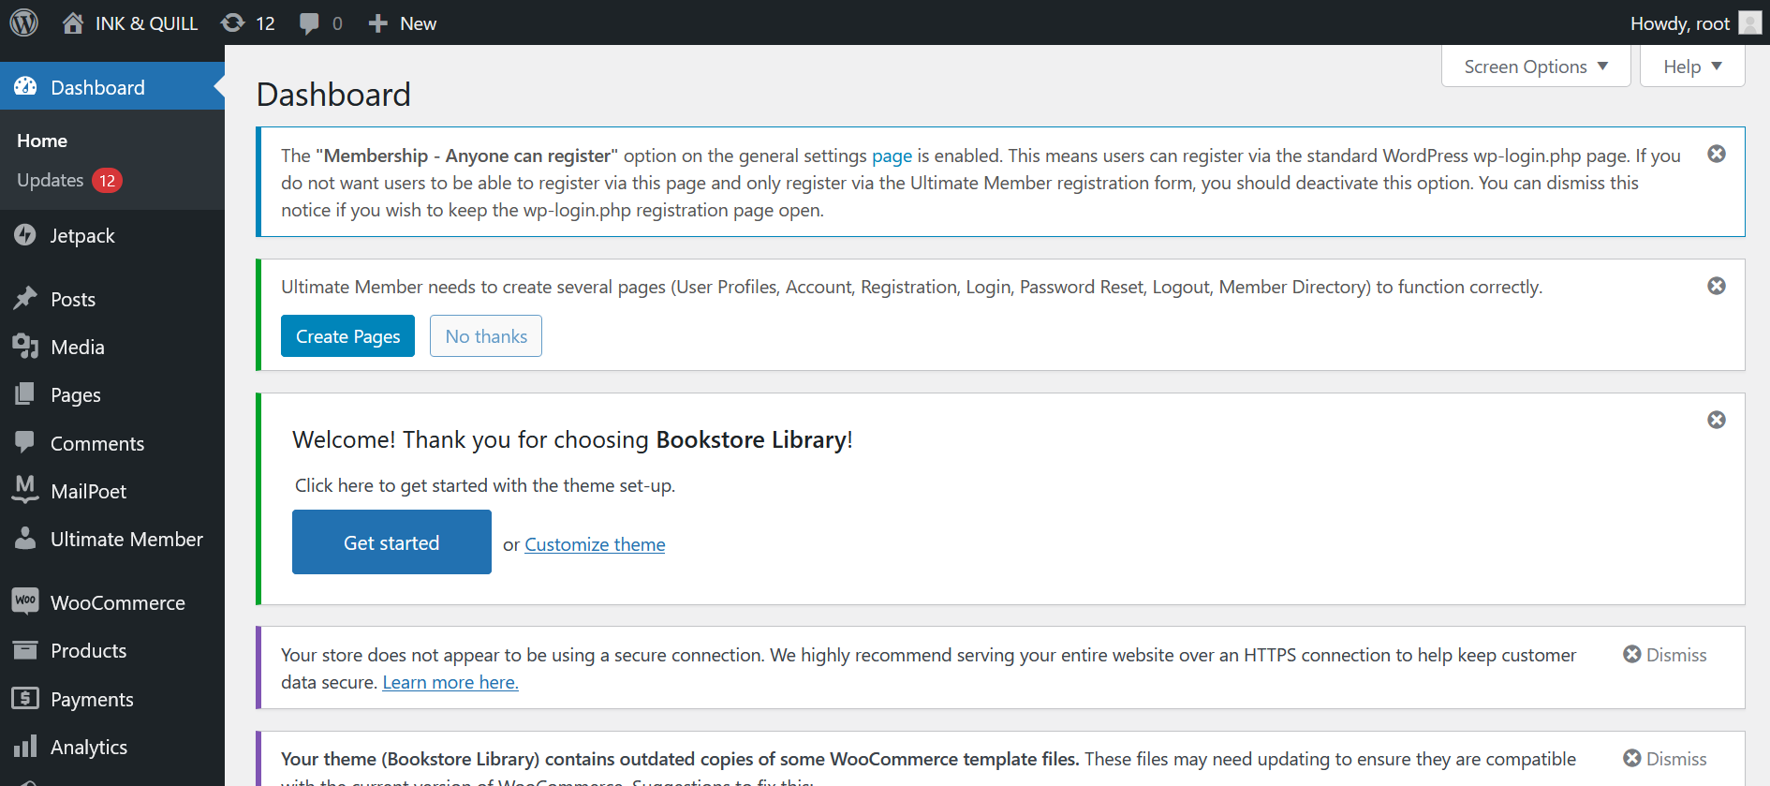След създаването на база данни в phpMyAdmin и локално инсталиране на WordPress чрез инсталатора, който се появява на екрана, се отваря следният прозорец, който представлява таблото, чрез което WordPress се управлява (фиг.1). Таблото осигурява достъп до настройките и функционалностите на платформата.

Командно табло на WordPress (фиг.1)

1. **Проектиране на електронна книжарница.**

WordPress плъгините представляват софтуерни програми, които позволяват на потребителите да добавят персонализирани функции, нови функционалности и допълнителни настройки, които да отговорят на нуждите на уебсайта. За да се проектира уебсайт, който да изпълнява ролята на онлайн магазин, е инсталиран плъгинът „WooCommerce“.

**Дизайн и лента за навигация.**

За дизайна на уебсайта е използвана готова тема, отговаряща на изискванията за семпъл, но ефективен облик на интерфейса. Инсталирана е от официалния каталог с теми на платформата WordPress.

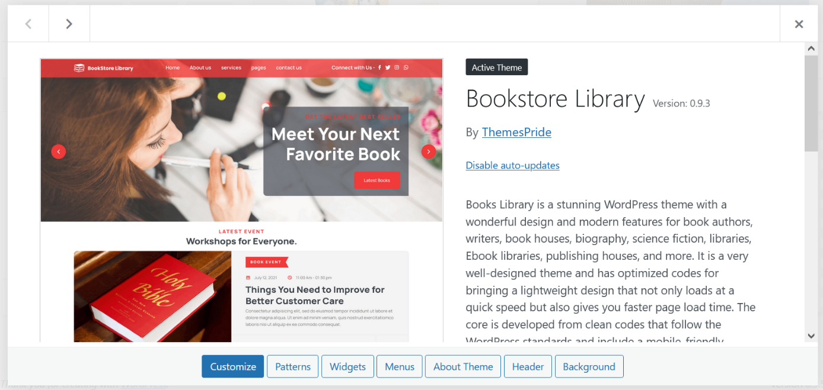От раздела „Appearance“ се избира подраздела „Themes“. Екранът, който се появява позволява добавянето на темата, чрез бутона „Add New Theme“, а търсачката може да бъде използвана за намиране на дизайн, отговарящ на нуждите на уебсайта. След търсене по ключовата дума „Bookstore“, за тема на онлайн книжарницата е избрана и зададена темата „Bookstore Library“ (фиг.2).

Зададената тема на уебсайта (фиг.2)

След отваряне на <http://localhost/inkandquill/> се зарежда началната страница на книжарницата, която представлява менюто „За нас“, намиращо се в Footer-а на уебсайта (фиг.3).

Начална страница на уебсайта (фиг.3)

От опцията „Customize“ е модифициран Header-а на уебсайта. След зареждането на страницата за персонализарине, от раздела „Side Identity“ е зададено името, което да служи като заглавие на сайта – INK & QUILL. Размерът на шрифта е 40 пиксела, а размерът на логото е зададен да бъде 63. Зададена е снимка, която да служи като икона на сайта, когато той бъде отворен в браузър или бъде запазен в „Bookmarks“ (фиг.4).



Лого на уебсайта (фиг.4)

От раздела „Social Media Links“ са избрани иконите на социалните мрежи, в които уебсайта има съществуващи профили, и е въведен съответния линк. При кликане върху иконките потребителите се отвеждат до съответните социални мрежи (фиг.5).

Икони, водещи към социални мрежи (фиг.5)

От раздела „Custom Home Page“ и подраздела „Footer Text“ е зададен Copyright Text - Книжарница INK & QUILL. Също така е активирано и автоматичното появяване на стрелка, която след натискане отвежда потребителите в най-горната част на уебсайта (фиг.6).

Footer на уебсайта (фиг.6)

След инсталирането на плъгина „WooCommerce“, който позволява на уебсайта да бъде използван като онлайн магазин, автоматично се създава и лентата за навигация. От страницата за персонализарине, от раздела „Custom Home Page“ и подраздела „Menu Typography“ за шрифт на навигацията е избран „Alegreya“. Размерът на шрифта е 15 пиксела, а за разделите от навигацията е избрано да се изписват с главна буква (фиг.7).

Лента за навигация (фиг.7)

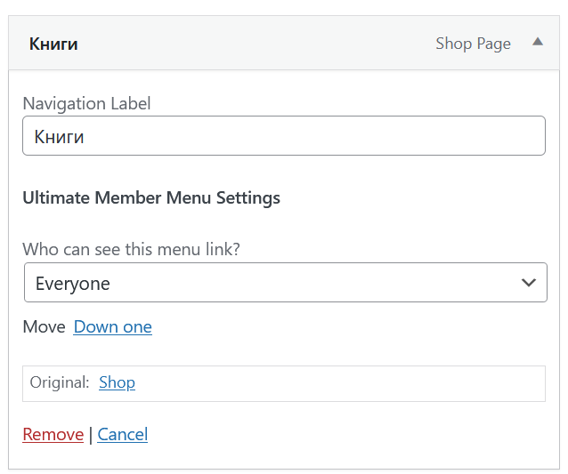Имената на отделните страници в навигацията могат да бъдат редактирани от таблото за управление на WordPress. От раздела „Appearance“ се избира подраздела „Menus“. Оригиналните имена на страниците са променени, за да бъдат изписани на български, от полето „Navigation Label“. Също така, при настройките на страниците, от полето „Who can see this menu link?“ е избрано и кои посетители могат да ги достъпват и виждат (фиг.8). Всички страници са достъпни, както за регистрирани, така и за нерегистрирани потребители.

Редактиране на страницата Книги (фиг.8)

Страницата, където могат да бъдат открити всички продукти (Shop) е наименувана „Книги“. Мястото, където отиват избраните за поръчка или покупка продукти е преименувано от Cart на Количка. Страницата за финализаране на поръчки и покупки е променена от Checkout на Каса. В страницата Моят профил, потребителите могат да влязат в своя съществуващ акаунт.

Страницата „Регистрация“ не се създава автоматично, както останалите, при инсталирането на плъгина „WooCommerce“. За нейното създаване е инсталиран друг плъгин, наречен „Ultimate Member“. От полето „Settings“ се активира страницата за регистрация, която автоматично се появява в менюто, което е зададено като primary. За primary меню в уебсайта е избрана лентата за навигация. Ако даден потребител не е регистриран, при посещаване на тази страница той има възможността да се регистрира. Ако потребител е регистриран и е влязъл в своя профил, страницата изписва съобщение: You are already registered.

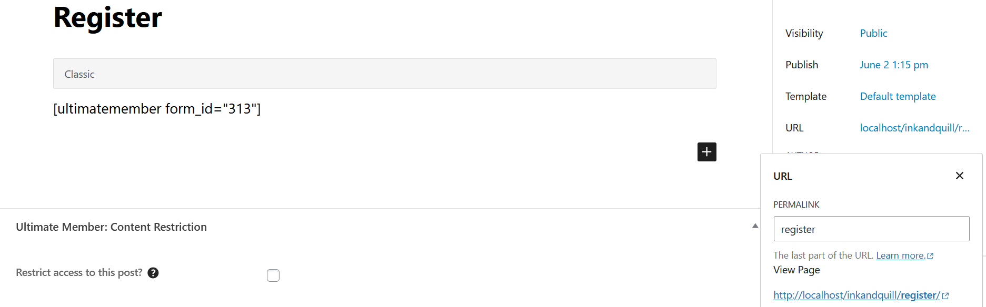URL адресите на страниците се персонализират от таблото за управление, чрез раздела „Pages“. Отваря се нов прозорец, в който се извършват необходимите редакции. След избиране на „URL“ за редакция, в полето „Permalink“ се въвежда името на поддиректорията (фиг.9).

Персонализиране на URL адрес(фиг.9)

**Създаване на категории и добавяне на продукти**

Плъгинът „WooCommerce“ автоматично предоставя възможност за въвеждане на артикулите, които книжарницата предлага за покупка. Всяка книга принадлежи към определен жанр. Книгите, които книжарницата предлага са разпределени в категории, които са подраздели на страницата „Книги“ в лентата за навигация.

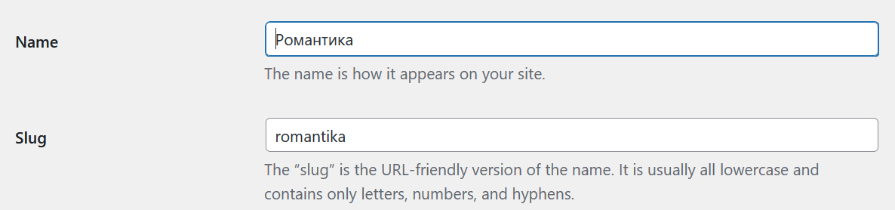В таблото за управление на платформата WordPress се появява раздел, наречен „Products“. Категориите се създават от подразделът „Categories“, като се въвежда името на категорията и поддиректорията на URL адреса (фиг.10).

Създаване на категория (фиг.10)

Категориите в онлайн книжарницата са следните – Романтика; Детска литература; Литература за тийнейджъри; Приключенски; Научна литература; Дом, семейство, хоби; Психология и фисолофия.

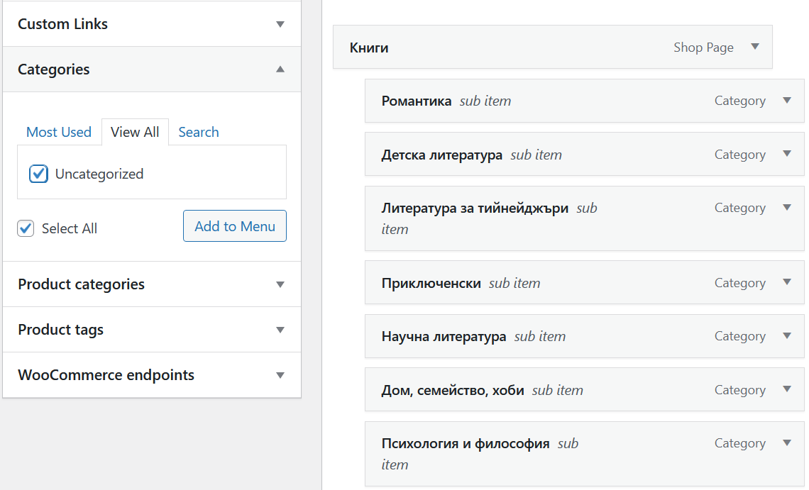Категориите са добавени като подстраници на страницата „Книги“ от разделът в таблото за управление, „Appearance“ и подраздела „Menus“. Страницата за продуктите се намира в primary менюто. От секцията „Add Menu Items“ се избира „Categories“. Категориите се маркират и се добавят чрез бутона „Add to Menu“ (фиг.11).

Добавяне на категория в основното меню (фиг.11)

След като категориите са добавени, те се появяват в уебсайта при задържане на мишката върху „Книги“ в лентата за навигация (фиг.12).

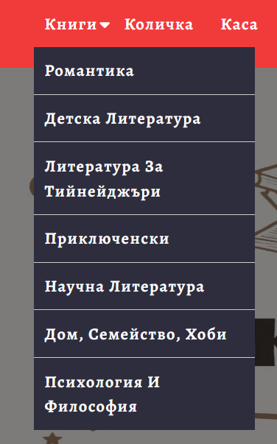

Категории в уебсайта (фиг.12)

Чрез плъгинът „WooCommerce“, продуктите, които книжарницата предлага за покупка се въвеждат автоматично чрез разделът „Products“, който се появява в таблото за управление на платформата.

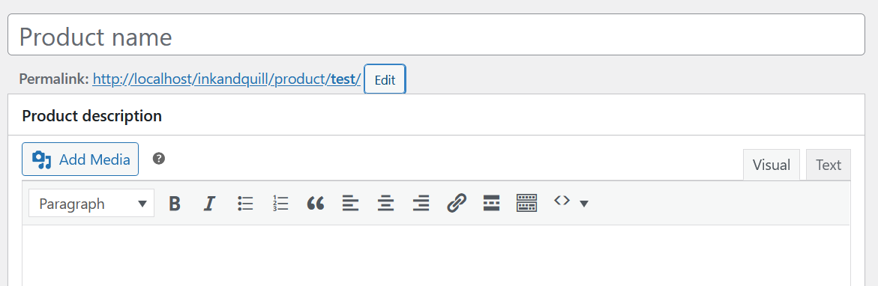За добавяне на нов продукт се избира „Add New“. Зарежда се екран, в който се попълва информацията за съответния артикул. В полето „Product Name“ е попълнено заглавието на книгата. Под него е разположен Permalink, който е редактиран, за да изписва името на продукта в URL адреса му на латиница. „Product Description“ съдържа резюмето на книгата (фиг.13).

Полета за въвеждане на името на книгата, URL адреса ѝ и резюмето (фиг.13)

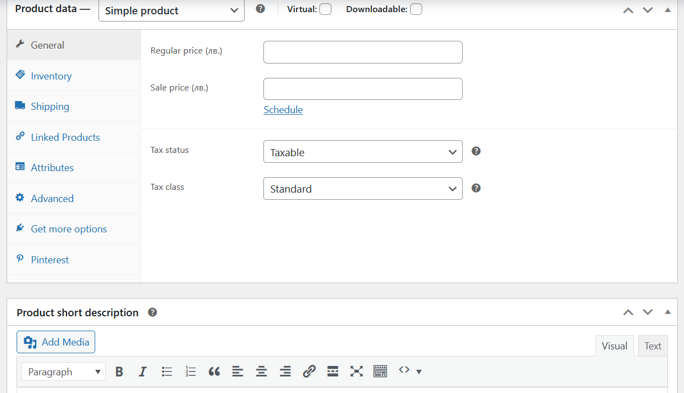В „Product Data“ са попълнени полетата „Regular Price“ и „Sale Price“, които обозначават цената на артикула. В частта, наречена „Product Short Description“ e популирано кратко описание на продукта, което представя най-интригуваща част от резюмето (фиг.14).

Полета за въвеждане на цената на книгата и кратко описание(фиг.14)

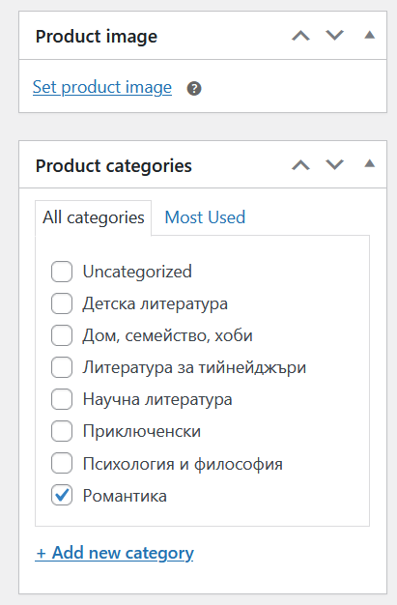Тъй като всяка книга има уникална корица, тя може да се добави от „Product Image“. Всяка нова книга, която е включена като артикул в книжарницата, е предназначена за съответна категория. Категорията се избира от „Product Categories“ (фиг.15).

Задаване на корица на книгата и причисляване към категория (фиг.15)

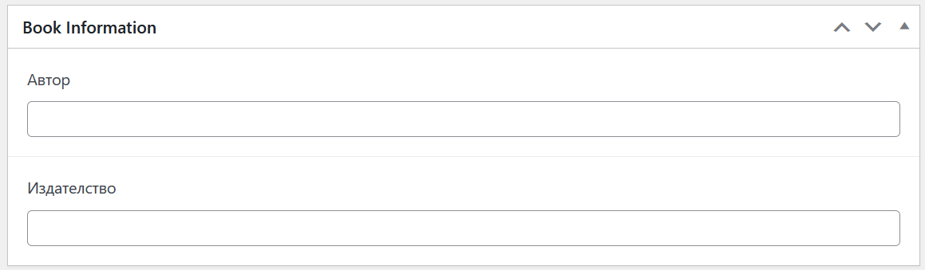Тъй като в екранът, в който се попълва информацията за продуктите, липсват полета, в които да се въведат името на автора на произведението и издателството, те са добавени чрез инсталирането на плъгина „Advanced Custom Fields“. В него е създадена Fields група, наименувана Book Information. В групата, в полето „Field Label“ са добавени етикетите „Автор“ и „Издателство“, които се появават в уебсайта. В полето „Field Name“ е добавено името „book_author“ и „book_publisher“, които изпълняват ролите на променливи. Следователно, в екрана за попълване на информация, който се появява след избиране на раздела „Products“ в таблото за управление, има част, озаглавена „Book Information“, която съдържа полета „Автор“ и „Издателство“ (фиг.16).

Полетата, в които се попълват името на автора и издателството (фиг.16)

За да се появи името на автора и издателството на уебсайта е използван php код. За вмъкването на кода е инсталиран плъгинът „Code Snippets“. За добавяне на код се избира „Add New“. В WordPress, за да може код да взаимодейства или да модифицира друг, който се намира на конкретно и предварително дефинирано място, се използват „hooks“. Те позволяват да се разширява, променя или оптимизира функционалността на WordPress, без необходимост от редактиране на самия основен код на платформата. За написването на кода е използван следния hook – woocommerce_before_add_to_cart_form.

Цялостният код, който е необходим за появата на името на автора за всеки продукт в уебсайта е следният:

*add_action('woocommerce_before_add_to_cart_form', 'book_info');* -- add_action добавя функцията book_info за извикване към 'woocommerce_before_add_to_cart_form'

*function book_info()* -- дефинира функцията

{

*if ( $book_author = get_field( 'book_author' ) ) : ?>* -- проверява дали има стойност в custom полето „Автор:“ (book_author)

*<p>Автор: <?php echo esc_html( $book_author ); ?></p>* -- попълва полето „Автор:“ със стойноста в book_author като връща резултата като HTML, който се появява в уебсайта.

*<?php endif; }* -- затваряне на if условието

Цялостният код, който е необходим за появата на името на издателството за всеки продукт в уебсайта е следният:

*add_action('woocommerce_before_add_to_cart_form', 'book_publisher');* -- add_action добавя функцията book_publisher за извикване към 'woocommerce_before_add_to_cart_form'

*function book_publisher()* -- дефинира функцията

{

*if ( $book_publisher = get_field( 'book_publisher' ) ) : ?>* -- проверява дали има стойност в custom полето „Издателство:“ (book_publisher)

*<p>Издателство: <?php echo esc_html( $book_publisher ); ?></p>* -- попълва полето „Издателство:“ със стойноста в book_publisher като връща резултата като HTML, който се появява в уебсайта.

*<?php endif; }* -- затваряне на if условието

След попълване на всички необходими полета от раздела „Products“, готовия продукт се добавя на уебсайта, в раздела „Книги“, в лентата за навигация, и страницата на съответната категория, към която принадлежи (фиг.17).

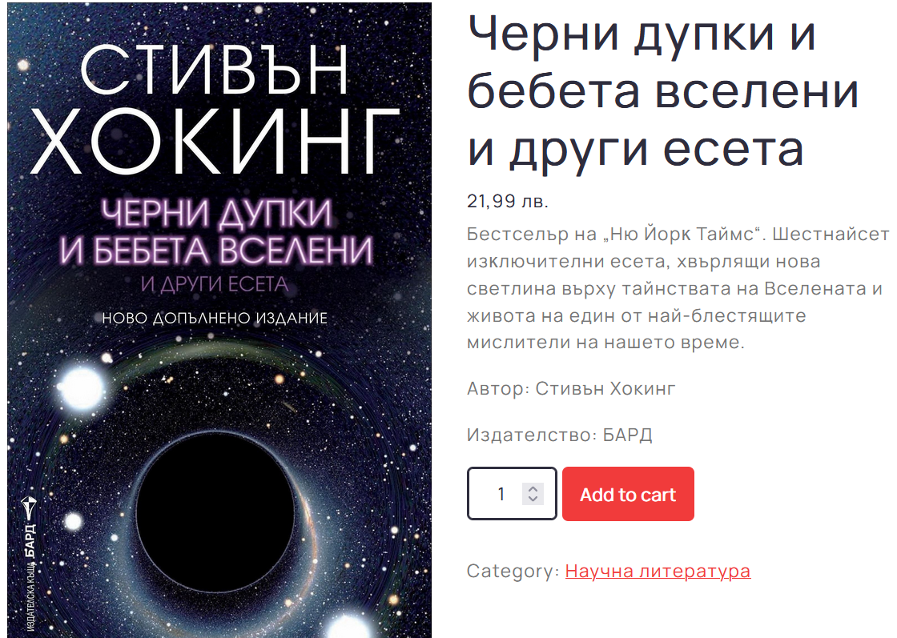

Продукт в уебсайта (фиг.17)

**Регистрация, поръчки и плащания**

Всеки посетител на уебсайта, който желае да направи поръчка или да извърши покупка, може да се регистрира през страницата „Регистрация“ (фиг.18).

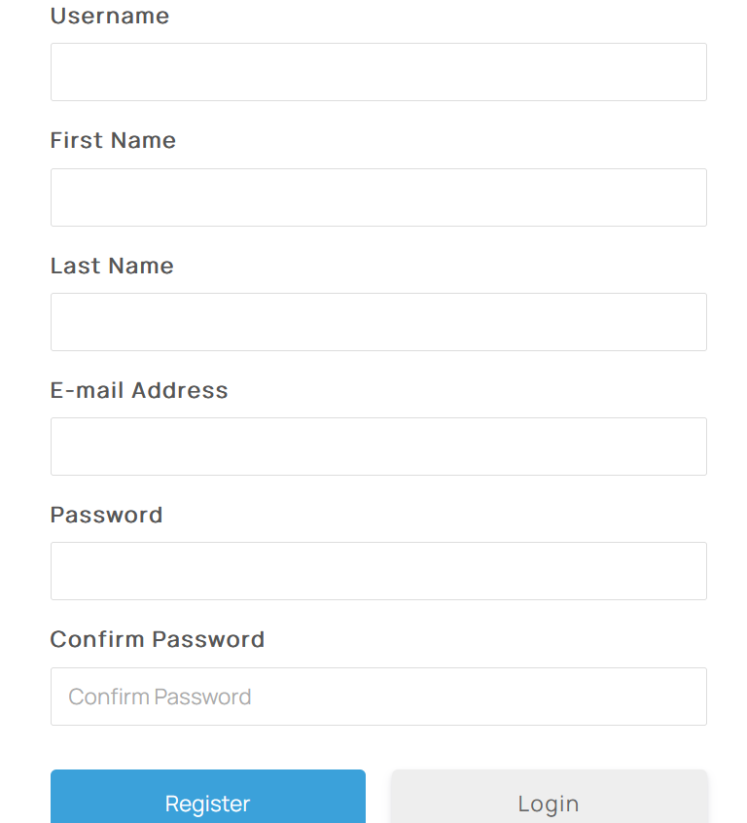

Форма за регистрация (фиг.18)

При успешна регистрация потребителят получава правото да направи поръчка или да извърши покупка в онлайн книжарницата.

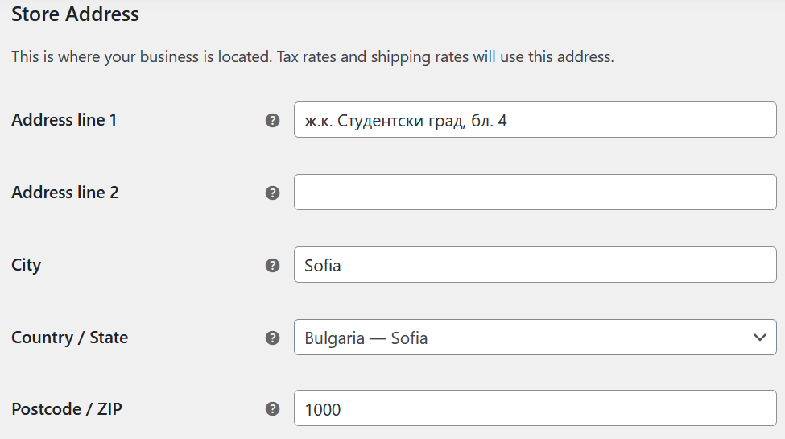Настройките за доставките и плащанията се персонализират от раздела „Settings“ на плъгина „WooCommerce“. Автоматично се зарежда екрана с „General“ настройките. В часта „Store Address“ е въведен физическият адрес на книжарницата. За град е избран София, за държава и област са избрани България и София, а въведеният пощенски код е 1000 (фиг.19).

Настройки за физически адрес (фиг.19)

В частта „General Options“ е избрано онлайн магазинът да продава и да доставя само в специфични държави, като за държава е избрана единствено България. Също така са активирани и позволени използването на купони и възможността за определена тарифа за извършването на доставката (фиг.20).

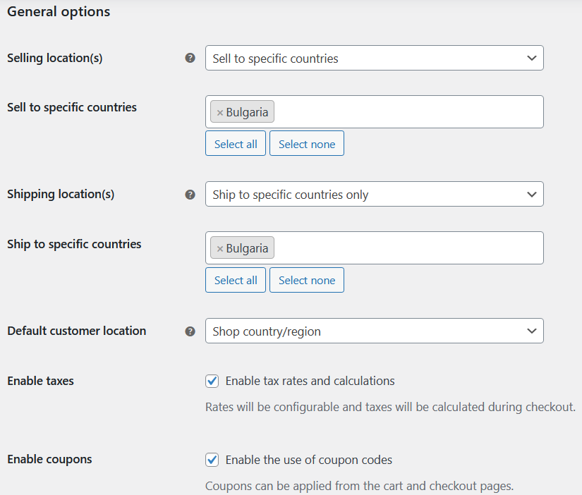

Настройки за доставка (фиг.20)

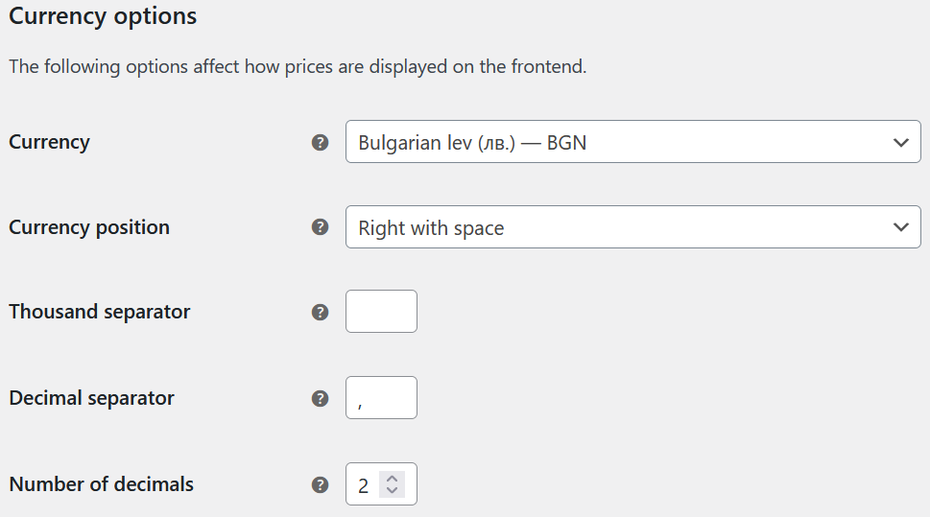В „Currency Options“ е избрано валутата, с която уебсайтът да оперира да е български лев. В уебсайта е избрано валутата да се показва вдясно, след въведената цена, с интервал. Самата парична сума е направена да бъде с закръгление до втория знак след десетичната запетая (фиг.21).

Настройки за валута (фиг.21)

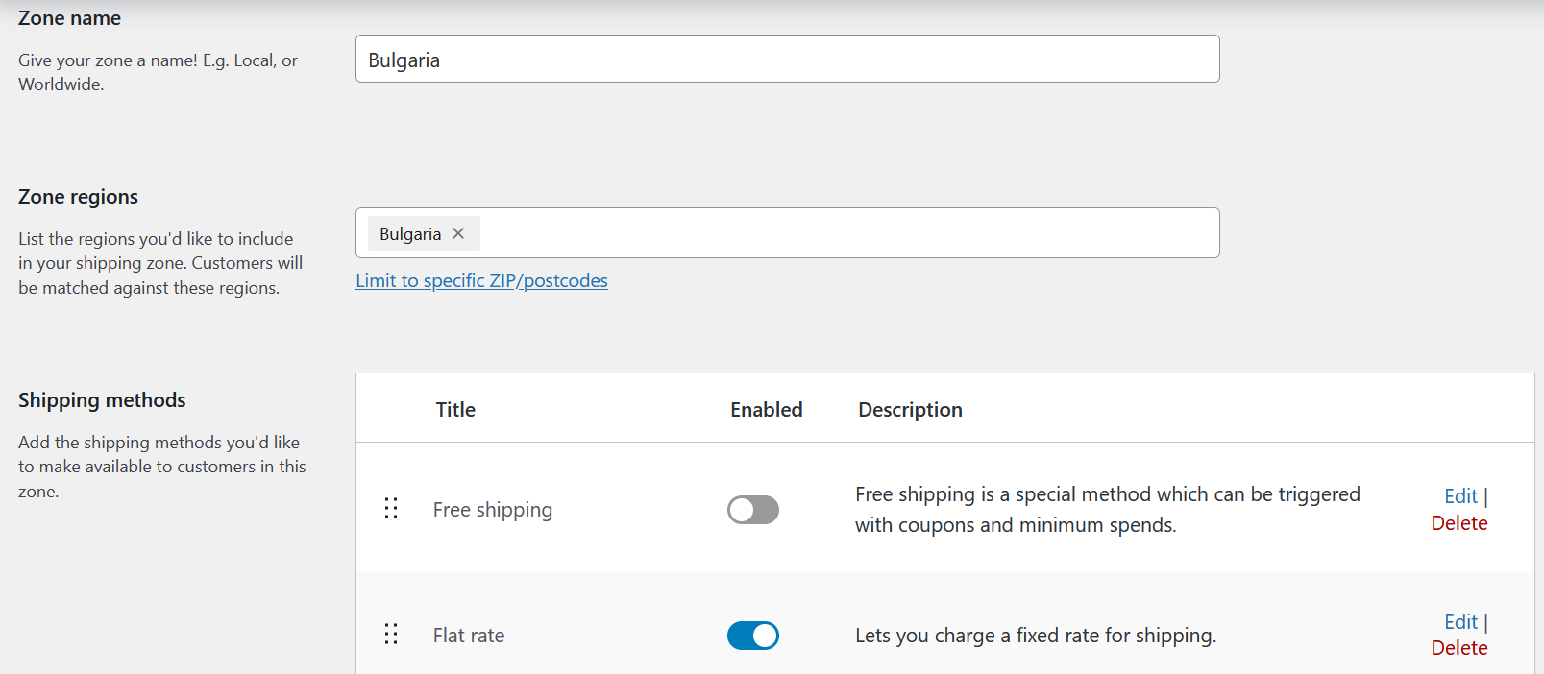В таба „Shipping“ на зоната, в която ще се извършват доставките, е зададено името на България. България също е посочена и като регионът, който се включва във въпросната зона. За метод на доставка е избран „Flat rate“, който позволява да бъде таксувана фиксирана тарифа за доставка (фиг.22).

Настройки за методи на доставка (фиг.22)

При избиране на опцията „Edit“ за метода на доставка „Flat rate“ се появава екран за допълнителни настройки. Въведено е името „Цена на доставка“, което е видимо за клиентите при процеса на завършване на поръчката. Определена е и сумата 4.90 лв. като 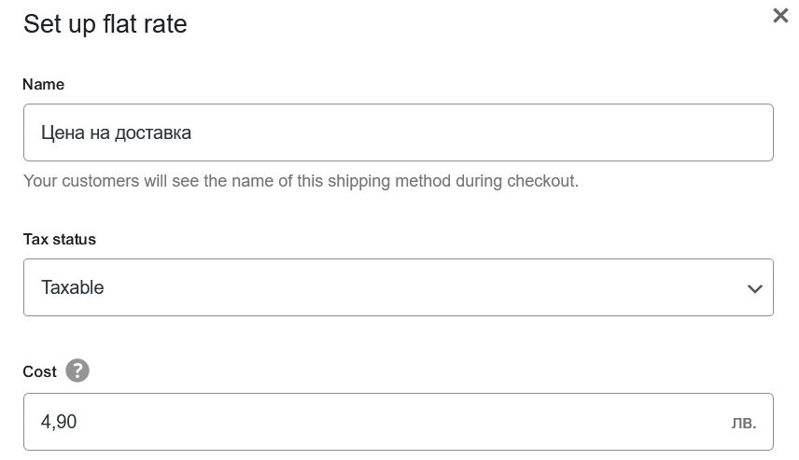цена на доставка, която бива начислена допълнително към поръчка на клиент (фиг.23).

Настройка за цена на доставка (фиг.23)

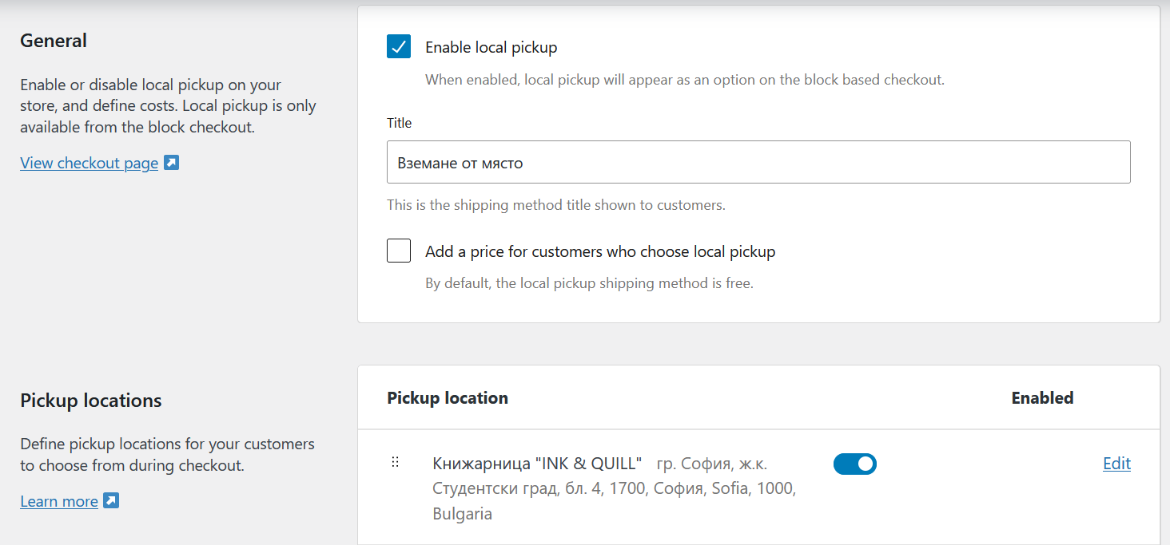Опцията „Local pickup“, която предоставя възможността клиент да получи своята поръчка от физическият адрес на книжарницата, също е активирана. Начинът, по който опцията се появява на уебсайта е „Вземане от място (Книжарница “INK & QUILL”) (фиг.24).

Настройки за Local pickup (фиг.24)

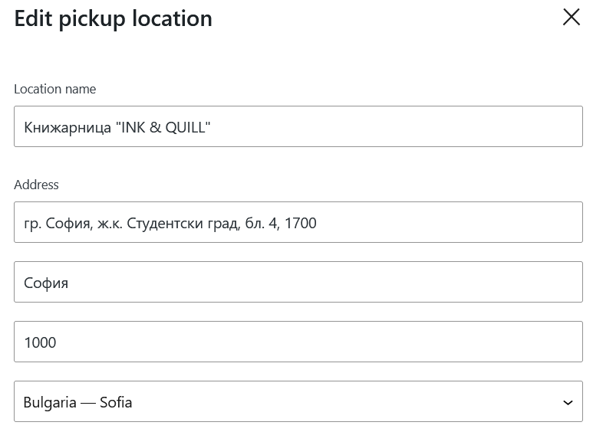Изписаното наименование на книжарцата в скоби е зададено от „Pickup location“, където е въведено, както името на локацията (Книжарница “INK & QUILL”), така и физическият адрес (фиг.25).

Настройки за името на Local pickup (фиг.25)

След добавяне на желаните продукти в количката, клиентът е пренасочен към самата страница „Количка“, в която се уточнавят опциите за доставка.

След направата на поръчка, в страницата „Каса“, се попълват допълни данни, необходими за извършването на доставката, и се избира метод за плащане.

В таба „Payments“ на настройките на плъгина „WooCommerce“ са активирани опциите за плащане, от които потребителите имат възможността да избират. „Cash on delivery“ позволява на клиентите да заплатят своята поръчка след нейната доставка. Другият метод – „Direct bank transfer“ позволява на клиентите да извършат плащането по банков път (фиг.26).

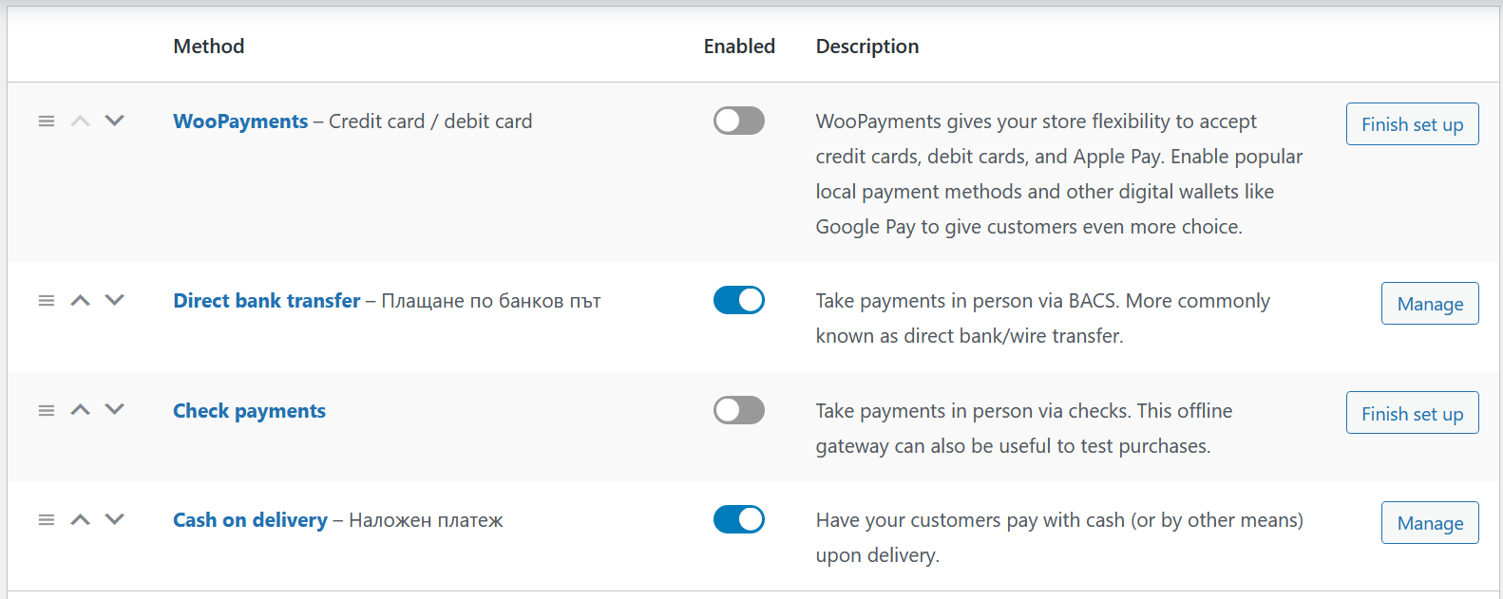Настройки за методите на плащане (фиг.26)

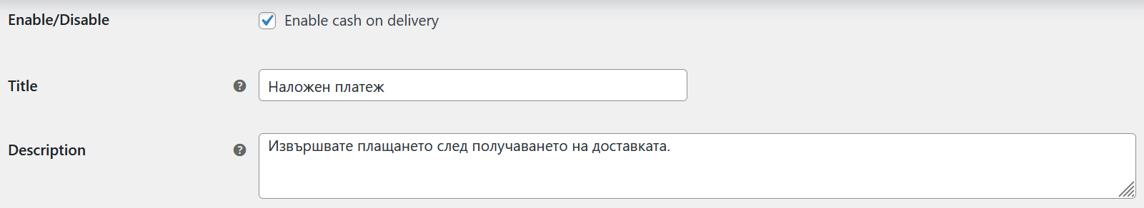За плащане чрез наложен платеж е въведено съобщение, което изписва при избиране на този метод (фиг.27).

Настройки за плащане чрез наложен платеж(фиг.27)

За плащането по банков път също е въведено съобщение, което се изписва при избиране на този метод. Добавени са и детайлите на банковата сметка, които биват показвани на страницата след потвърждение на поръчката (фиг.28).

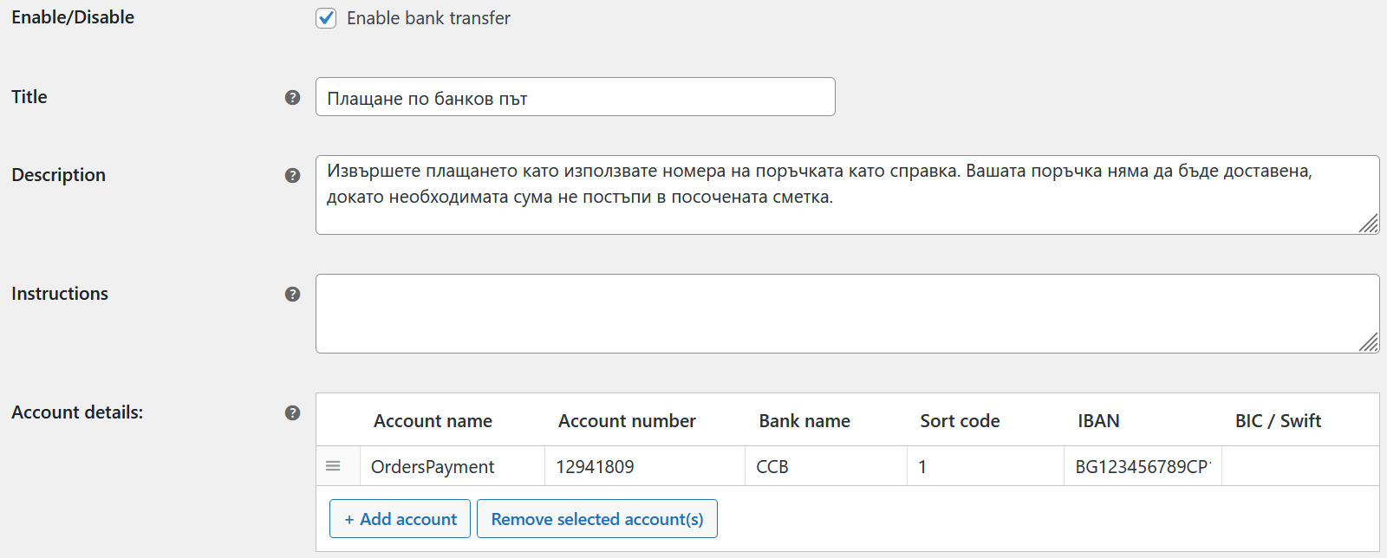Настройки за плащане по банков път (фиг.28)

**Менюта във Footer-a на уебсайта**

От „Pages“ и опцията „Add New Page“ са създадени пет нови страници – „За нас“, „Общи условия“, „Политика за поверителност“, „Доставка“ и „Връщане“. Началната страница, която се появява на екрана при отваряне на уебсайта е страницата „За нас“. По-особеното при нея е, че освен текста, който се показва в уебсайта, от опцията „Set featured image“ е добавена и снимка (фиг.29). От полето „Link“ са персонализирани и 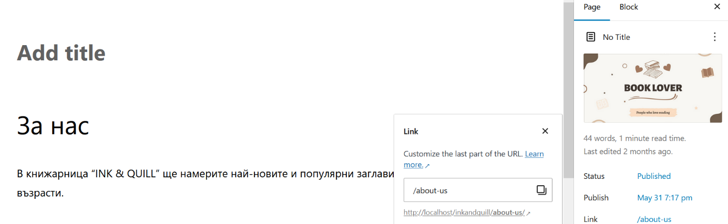поддиректориите на URL адресите.

Персонализиране на страниците (фиг.29)

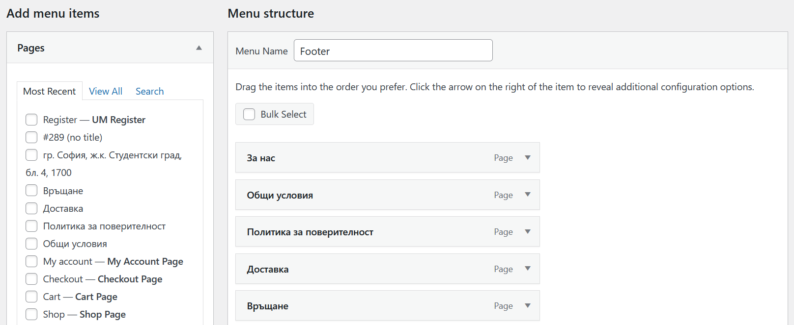От раздела „Appearance“ е избран подраздела „Menus“. Опцията „create a new menu“ отвежда до екрана за създаването на ново меню. В полето „Menu Name“ е въведено името „Footer“. От частта „Add menu items“ са добавени петте страници (фиг.30).

Добавените страници в менюто (фиг.30)

За появата на менюто във Footer-а е използван подразделът „Widgets“ в раздела „Appearance“. Горното меню е избрано да бъде разположено най-вляво. На въпросната позиция отговаря „Footer 1“. След натискане на опцията за добавяне на съдържание е избрано „Navigation Menu“. За заглавие е въведено „За клиенти“, а за меню, което ще се показва в уебсайта е избрано „Footer“ (фиг.31).

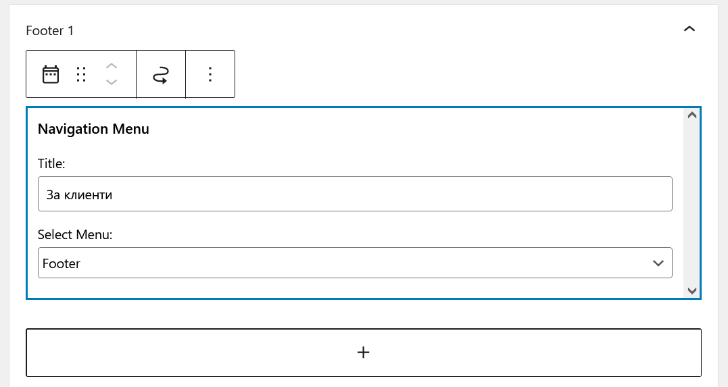Добавяне на Footer менюто в уебсайта (фиг.30)

След направата на необходимите настройки, в най-лявата част на Footer-а на уебсайта се появява менюто „За клиенти“, което съдържа важна и полезна информация, от която клиентите могат да се нуждаят (фиг.31).

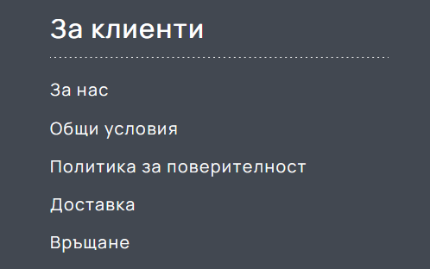

Менюто „За клиенти“ (фиг.31)

За второто меню във Footer-а от „Pages“ и опцията „Add New Page“ е създадена една нова страница – гр. София, ж.к. Студентски град, бл. 4, 1700. Наименованието представлява физическият адрес на книжарницата. За улеснение на потребителите, е предоставен и линк, който отваря нов таб, водейки до точното местоположение в Google карти. Настройката е осъществена чрез добавяне линкът, а след това е редактиран, за да излиза с името „Физически адрес“ (фиг.32).

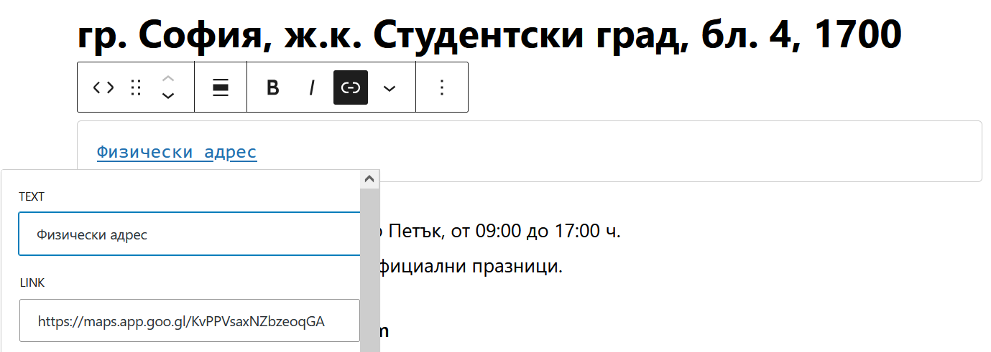Линк, водещ до Google карти с местоположението (фиг.32)

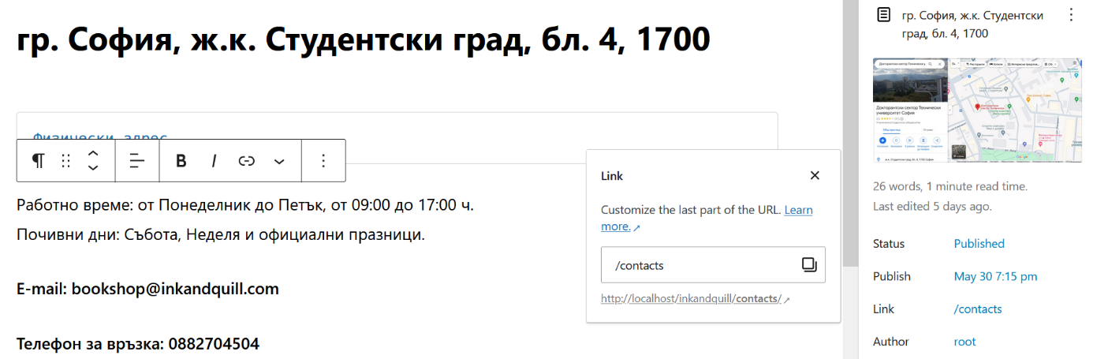Също така, при отварянето на страницата, в уебсайта се показва снимка от Google карти на физическия адрес. От полето „Link“ е персонализиран и поддиректорията на URL адреса (фиг.33).

Персонализиране на страницата(фиг.33)

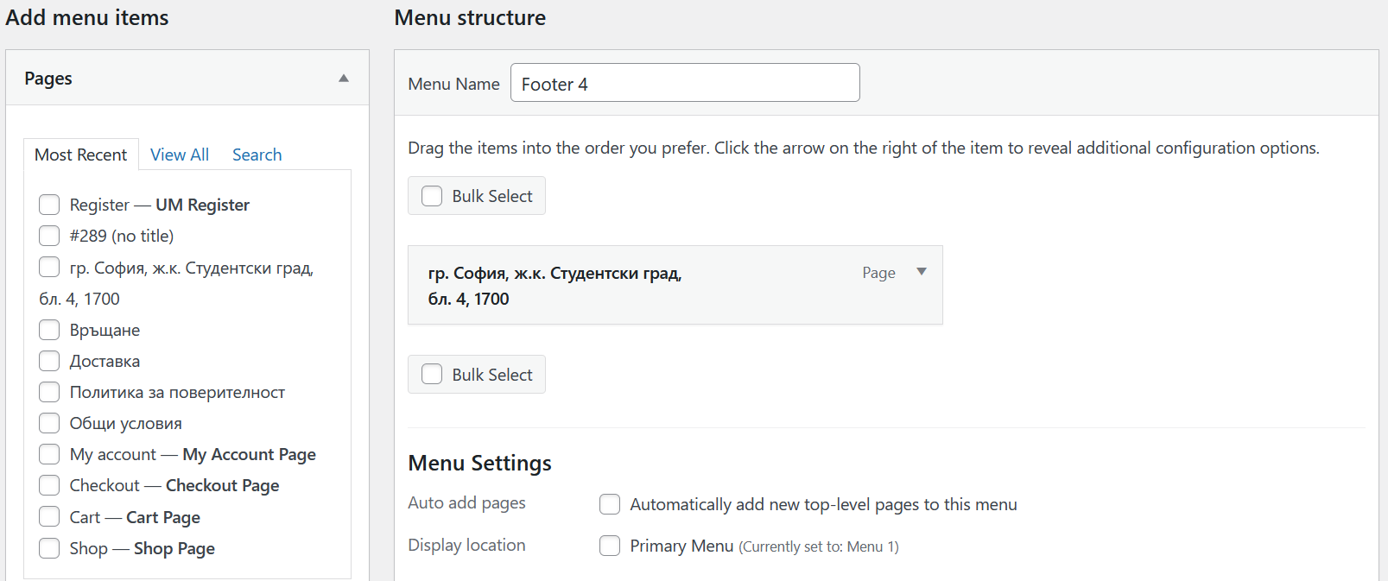От раздела „Appearance“ е избран подраздела „Menus“. Опцията „create a new menu“ отвежда до екрана за създаването на ново меню. В полето „Menu Name“ е въведено името „Footer 4“. От частта „Add menu items“ е добавена новата страница (фиг.34).

Добавената страница в менюто (фиг.34)

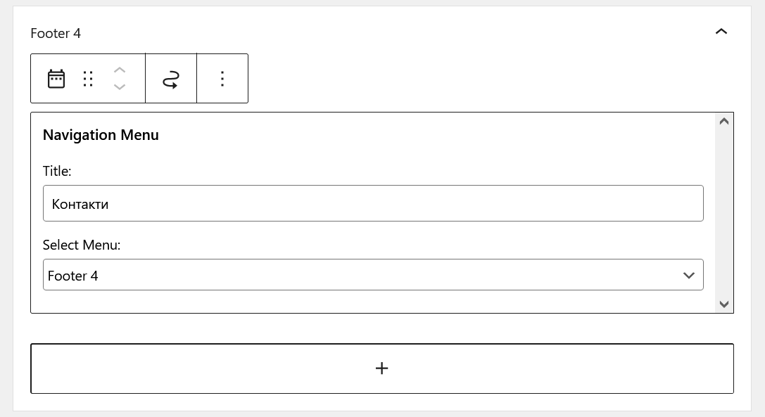За появата на менюто във Footer-а е използван подразделът „Widgets“ в раздела „Appearance“. Горното меню е избрано да бъде разположено най-вдясно. На въпросната позиция отговаря „Footer 4“. След натискане на опцията за добавяне на съдържание е избрано „Navigation Menu“. За заглавие е въведено „Контакти“, а за меню, което ще се показва в уебсайта е избрано „Footer 4“ (фиг.35).

Добавяне на второто Footer меню в уебсайта (фиг.35)

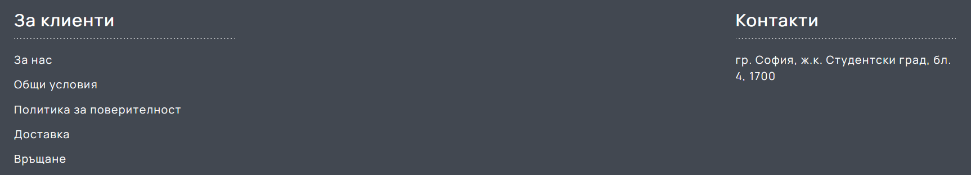След направата на необходимите настройки, в най-дясната част на Footer-а на уебсайта се появява менюто менюто „Контакти“, което съдържа страница, в която са посочени имейл и телефон за връзка, а също така и карта на физическия адрес на книжарницата (фиг.36).

Менюта във Footer-a на уебсайта (фиг.36)

1. **ЗАЩИТА И СИГУРНОСТ НА УЕБСАЙТА**
2. **Причини за защита на уебсайта**

**Защита на клиенти**

Най-важната информация, която трябва да бъде защитена е информацията, предоставена от клиентите на уебсайта. Потребителите предоставят личните си данни като имена, имейл адрес, информации за дебитни и кредитни карти, рожденни дати и извършват плащания през уебсайта. Наличието на въпросните данни представлява златна мина за хакерите с лоши намерения, които може да опитат да откраднат тази чувствителна информация. [7]

**Защита на уебсайта**

Добрата защита на уебсайта е необходима, за да се предотврати инсталирането от хакери на вируси, които могат да се прехвърлят на устройствата на клиентите. Също така, при наличието на незащитен уебсайт, хакерите могат да проникнат и да се запознаят с операциите и процесите на бизнеса. Могат да повредят важна информация от уебсайта, което да доведе до необходимостта за започване от нулата. [7]

**Загуба на продажби**

Хакването на онлайн магазин може да доведе до огромно количество прекъсвания в продажбите. Времето, което трябва да бъде отделено за възстановяване след хакерска атака е време, в което уебсайтът не функционира и клиентите не могат да създават поръчки и да правят покупки. [7]

**По-скъпо възстановяване**

Възстановяването след набези на хакери е скъпа услуга. След като злонамерен софтуер е инсталиран на даден сайт, собственикът трябва да наеме някого, който освен, че трябва да премахне следите от лошия код изцяло, трябва и да тества сайта наново, за да гарантира, че функционира коректно и е безопасен за използване отново. [7]

1. **Хеширане на пароли**

Когато потребителите създават пароли, те са склонни да използват идентификационни данни, които са уязвими. В ера на непрекъснати хакерски атики и изтичане на лични данни, това представлява огромен риск за бизнеса, където разбиването на парола може да осигури на хакерите достъп до вътрешни системи, данни и ресурси. [8]

Хеширането на пароли се използва като превантивна мярка за минимизиране на риска от тяхното разбиване. Методът работи като трансформира създадените пароли в кратък низ от букви, цифри и символи, които са нечетливи и безполезни за необученото око. Хеширането значително затруднява хакерите да отгатнат паролите и да ги използват за достъп до информация и данни. По този начин се повишава сигурността на бизнеса и се намалява вероятността от изтичане на данни. [8]

**Процес на хеширане**

Когато потребител влезе в своя акаунт, хеширането на паролата следва този процес:

* Потребителят въвежда своите идентификационни данни за вход (потребителско име и парола).
* Функцията за хеширане превръща паролата в хеш.
* Генерираният хеш се сравнява с хеша, съхраняван в база данни.
* Достъпът се предоставя, ако съхраненият хеш и генерираният хеш съвпадат. Извежда се съобщение за грешка при влизане, ако тези стойности не съвпадат. [8]

1. **Xеширане на пароли в онлайн книжарницата**

При регистриране на нов клиент в уебсайта, въведената от него парола се хешира чрез код, а хешът е записан в базата данни, в таблицата, в която са съхранени потребителите. Файлът със съответния код, необходим за извършването на кеширането е наименуван „class-phpass.php“ и съхранен в подпапката „htdocs“ на папката, в която е инсталиран XAMPP. Целият път до него е: C:\xampp\htdocs\inkandquill\wp-includes/ class-phpass.php.

**Код за хеширане**

Кодът, който автоматично извършва хеширането на паролите е показан на фиг. 37, фиг.38 , фиг.39, фиг. 40 и фиг.41.

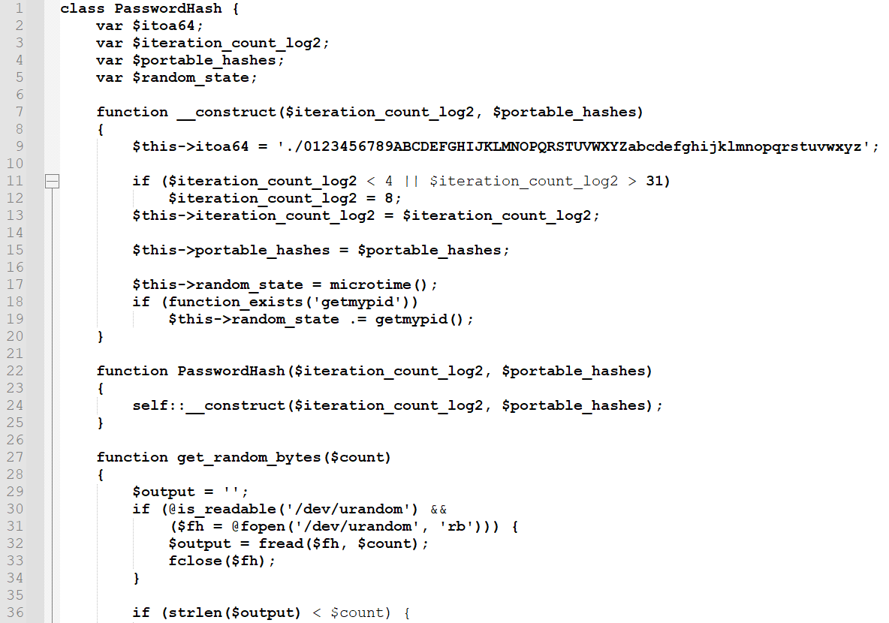Код за хеширане на паролата (фиг.37)

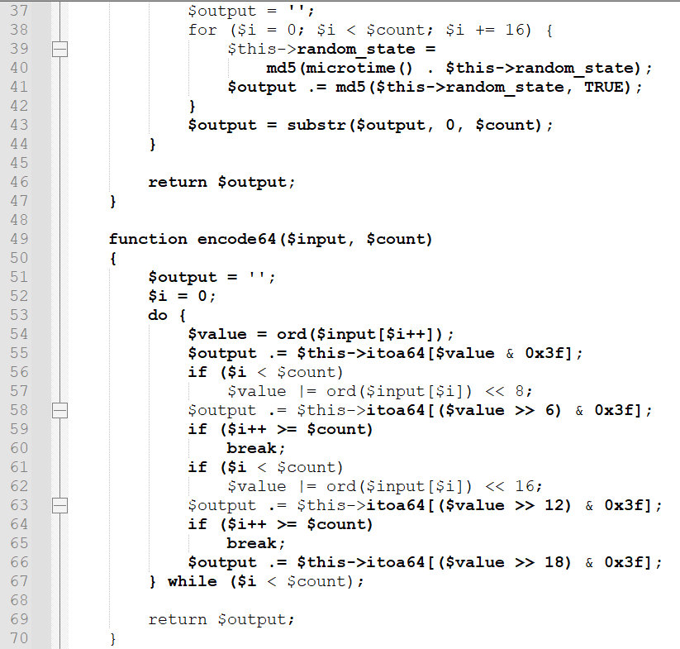

Код за хеширане на паролата (фиг.38)

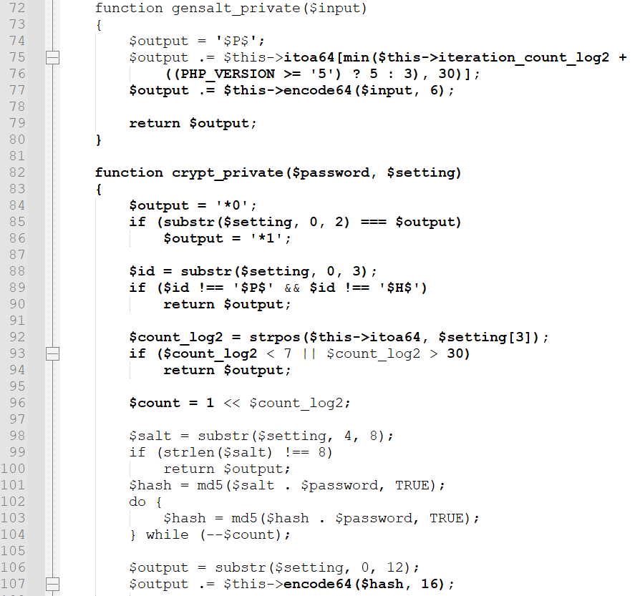

Код за хеширане на паролата (фиг.39)

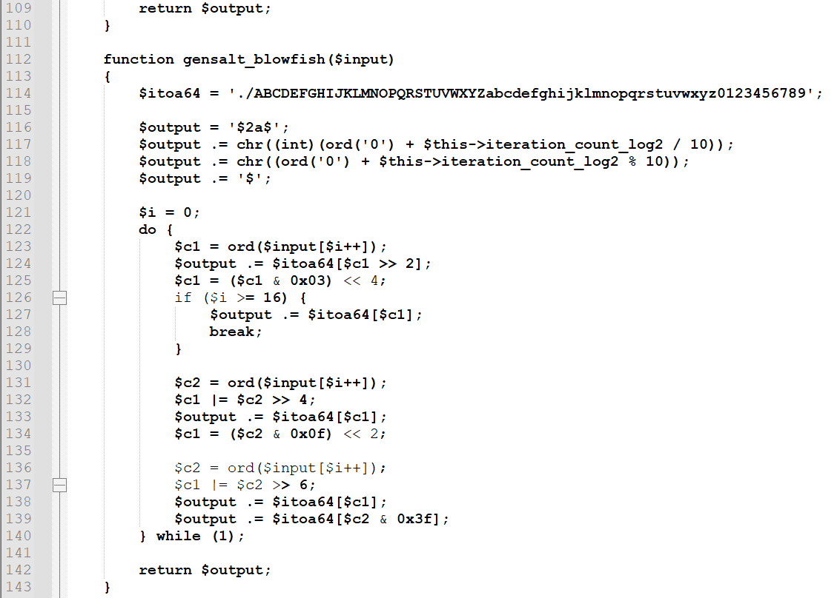

Код за хеширане на паролата (фиг.40)

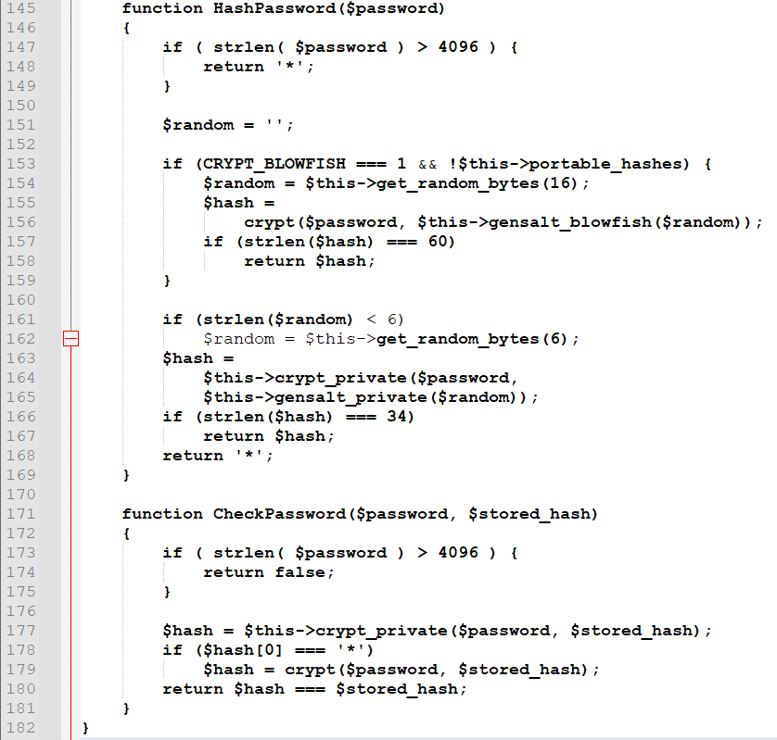

Код за хеширане на паролата (фиг.41)

1. **ПРОЕКТИРАНЕ НА MYSQL БАЗА ДАННИ**
2. **Ползи от базата данни**

За функционалността на онлайн книжарницата допринася и създадената база данни, която е небходима за съхранение на важна информация за клиентите, продуктите и направените поръчки. Базата данни на уебсайта е използвана за съхраняване, извличане, актуализиране и изтриване на съдържание. Чрез тази възможност е позволено на уебсайта да показва динамично съдържание, което се променя въз основа на потребителски взаимодействия или предпочитания, като потребителски профили и поръчки. Сложни алгоритми и техники за индексиране при съхранението на данните, позволява по-бързо търсене, актуализации и извличане на информация. Базата данни предлага стабилни функции за защита за защита на чувствителни данни. Те включват удостоверяване на потребителя, криптиране на данни и контроли за достъп, които ограничават кой може да преглежда или променя данни. Също така базата предлага стабилни функции за защита на чувствителните данни като пароли и потребителските имена. Във функциите са включени и удостоверяване на потребителя, криптиране на данни и контроли за достъп, които ограничават кой може да преглежда или променя данни.

1. **Създаване на базата данни за уебсайта в phpMyAdmin**

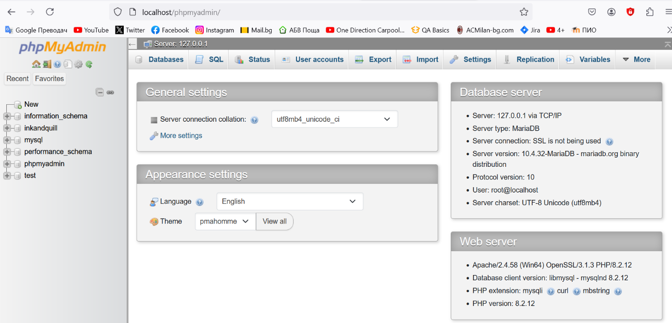Базата на уебсайта е създадена през phpMyAdmin при инсталирането на XAMPP и WordPress. След като е избрана опцията phpMyAdmin се зарежда командното табло и за създаване на нова база данни се избира Databases (фиг.42).

Командно табло на phpMyAdmin (фиг.42)

За име на базата данни е въведено „inkandquill“. След като бутова „Create“ е натиснат базата е създадена (фиг.43).

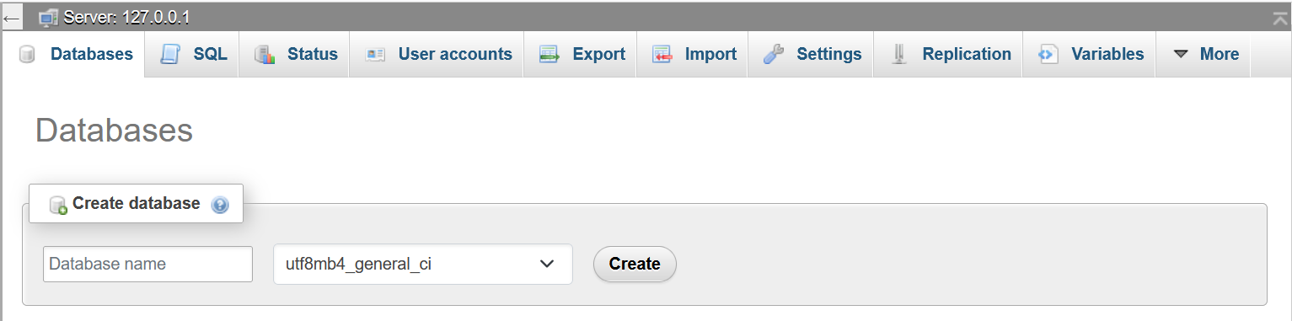Създаване на база данни през phpMyAdmin (фиг.43)

1. **Таблици в базата данни на уебсайта**

**Продукти**

Таблицата, в която са съхранени продуктите е наименувана „wp_wc_product_meta_lookup“. Имената на таблиците са създадени автоматично след създаването на базата.

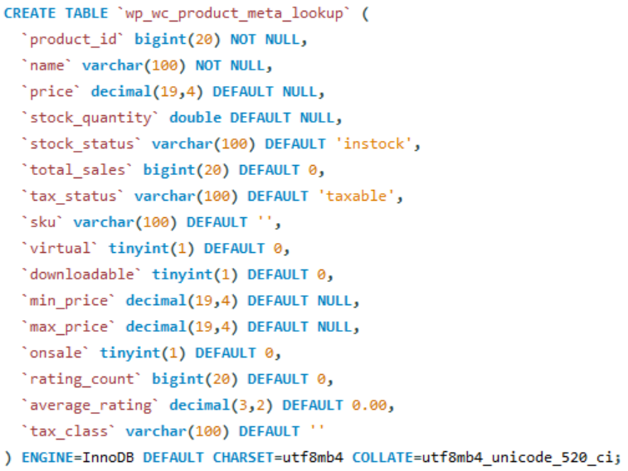Най-важната информация за всеки новосъздаден продукт, който започне да бъде предлаган в книжарницата, се записва в таблицата. Артикулната таблица е изградена от следните автоматично създадени колони (фиг.44):

Таблица с продукти (фиг.44)

product_id – в колоната е записан уникалният номер на всеки артикул. Като допълнително условие е добавено, че стойността не може да бъде NULL.

name – в коланата е записано заглавието на всеки артикул. Като допълнително условие е добавено, че стойността не може да бъде NULL.

price – в колоната е записана цената на всеки артикул. Избрано е закръглението да бъде до четвъртия знак след десетичната запетая.

stock_status – в колоната е показано дали съответният артикул е наличен. Избрано е всички артикули да бъдат налични.

tax_status – в колоната е показано дали съответният артикул се таксува. Избрано е всички артикули да бъдат таксувани.

Останалите колони са със стойност „0“ или NULL, защото не са необходими за целта на уебсайта.

**Потребители**

Таблицата, в която са съхранени данните на регистрираните потребители е наименувана „wp_users“.

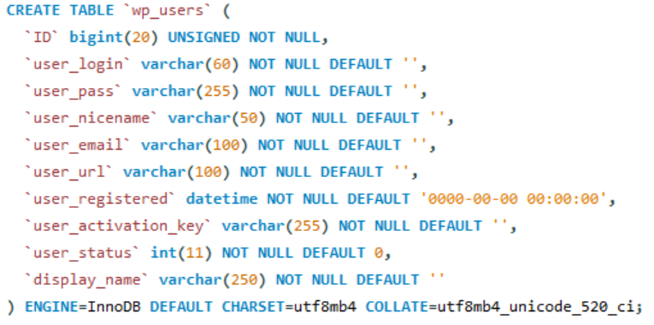Най-важната информация за всеки новорегистрирал се потребител, който започне да бъде клиент на книжарницата, се записва в таблицата. Потребителската таблица е изградена от следните автоматично създадени колони (фиг.45):

Таблица с потребители (фиг.45)

ID – в колоната е записан уникалният номер на всеки потребител. Като допълнително условие е добавено, че стойността не може да бъде NULL, а UNSIGNED задължава въведените стойности да бъдат само положителни стойности.

user_login – в колоната е записано потребителското име, което е създадено от клиента.

user_pass – в колоната е записана паролата, която е създадена от клиента. С цел защита на данните, паролите в базата са записани криптирани.

user_nicename – в колоната е записано потребителското име на клиента.

user_email – в колоната е записан имейл адреса на клиента, който е бил използван при регистрацията в книжарницата.

user_registered – в колоната е записана датата и часа на регистрация на клиента.

display_name – в колоната са записани името и фамилията на клиента, които са били посочени при регистрацията в книжарницата.

Останалите колони не са попълнени, защото не са необходими за целта на уебсайта.

**Зони за доставка**

Таблицата, в която са съхранени данните за зоните, до които са позволени доставки от книжарницата, е наименувана „wp_woocommerce_shipping_zone_locations“.

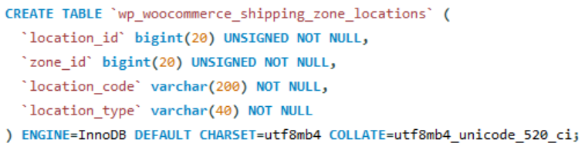Уебсайтът извършва доставки само в България. Следователно, записаната зона е само една. Таблицата е изградена от следните автоматично създадени колони (фиг.46):

Таблица със зони на доставка (фиг.46)

location_id – в колоната е записан уникалният номер на локацията.

zone_id – в колоната е записан уникалният номер на зоната за доставка.

location_code – в колоната е записан кодът на зоната на доставка. За България кодът е „BG“.

location_type – в колоната е записан типът на локацията. За България типът е „държава“.

**Методи за доставка**

Таблицата, в която са съхранени данните за методите на доставка, които са предложени от книжарницата е наименувана „wp_woocommerce_shipping_zone_methods“.

Уебсайтът извършва доставки из цяла България, освен ако клиентът не пожелае да вземе поръчката си от физическия адрес. За извършването на доставка се заплаща фиксирана сума. Таблицата с методите на доставка е е изградена от следните автоматично създадени колони (фиг.47):

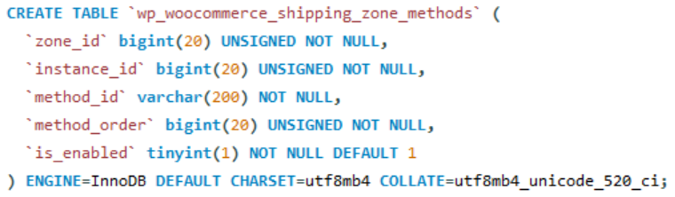Таблица с методи за доставка (фиг.47)

zone_id – в колоната е записан уникален номер на зоната за доставки.

instance_id – в колоната е записан уникалният номер на екземпляра на метода на доставка. Чрез тази колона е позволено съществуването на множество варианти от един и същи метод на доставка.

method_id – в колоната е записано името на метода за доставка. Има двe опции – „free shipping“ и „flat rate“.

method_order – в колоната е записан поредният номер на съответния метод.

is_enabled – в колоната е посочено кой от методите е активиран. Активиран е само методът „flat rate“.

**Поръчки**

Таблицата, в която са съхранени данните за направените поръчки в книжарницата е наименувана „wp_wc_orders“.

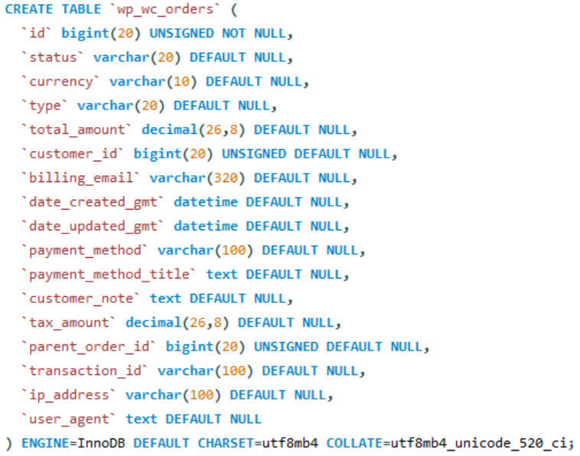Най-важната информация за всяка новосъздадена поръчка се записва в таблицата. Тя е изградена от следните автоматично създадени колони (фиг.48):

Таблица с направени поръчки (фиг.48)

id – в колоната е записан уникалният номер на поръчката.

status – в коланата е записан текущият статус на поръчката.

currency – в колоната е записана валутата, в която трябва да бъде заплатена поръчката.

type – в колоната е записан типът на поръчката. Типът е мястото, откъдето е направена поръчката. При направени поръчки от уебсайтът, типът е „shop_order“.

total_amount – в колоната е записана сумата, която трябва да бъде заплатена от клиента.

customer_id – в колоната е записан уникалният номер на клиента.

billing_email – в колоната е записан имейл адресът на клиента, който е направил поръчката.

date_created_gmt – в колоната са записани датата и часът, когато поръчката е направена.

date_updated_gmt – в колоната са записани датата и часът, когато по поръчката е извършена някаква промяна.

payment_method – в колоната е записано съкращението на метода за плащане, който е избран от клиента. Има две опции – „cod“ и „bacs“.

payment_method_title – в колоната е записано пълното име на метода за плащане, който е избран от клиента. Има две опции – „Cash on delivery“ и „Direct bank transfer“.

Останалите колони не са попълнени или са NULL, защото не са необходими за целта на уебсайта.

**Поръчани продукти**

Таблицата, в която са съхранени данните за поръчаните продукти от книжарницата е наименувана „wp_woocommerce_order_items“.

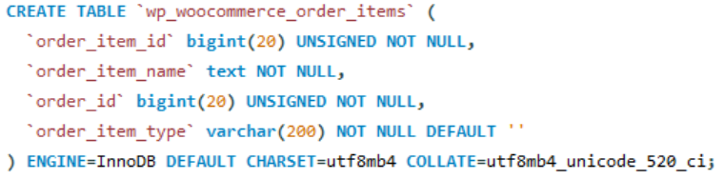Най-важната информация за всеки поръчан артикул се записва в таблицата. Тя е изградена от следните автоматично създадени колони (фиг.49).

Таблица с поръчаните артикули (фиг.49)

order_item_id – в колоната е записан уникален номер за всеки поръчан артикул.

order_item_name – в колоната е записано заглавието на поръчания артикул.

order_id – в колоната е записан уникалният номер на поръчката.

Колоната „order_item_type“ не е попълнена, защото не е необходима за целта на уебсайта.

**Допълнителна информация за поръчаните продукти**

Таблицата, в която е съхранена допълнителна информация за поръчаните продукти от книжарницата е наименувана „wp_wc_order_product_lookup“.

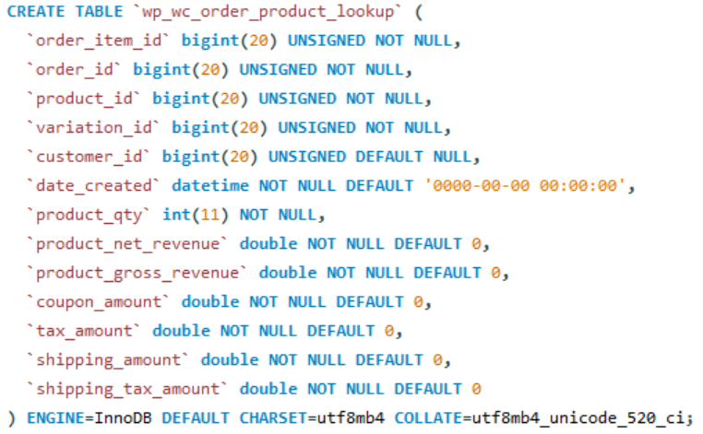По-детайлна информация за всеки поръчан артикул се записва в таблицата. Тя е изградена от следните автоматично създадени колони (фиг.50).

Таблица с допълнителна информация за поръчаните артикули (фиг.50)

order_item_id – в колоната е записан уникален номер за всеки поръчан артикул.

order_id – в колоната е записан уникалният номер на поръчката.

product_id – в колоната е записан уникалният номер на продукта.

customer_id – в колоната е записан уникалният номер на клиента.

date_created – в колоната са записани часът и датата на създаване на поръчката.

product_qty – в колоната е записано поръчаното количество от всеки продукт. product_net_revenue – в колоната са записани действителните приходи, постъпили в книжарницата след продажбата на продукта.

product_gross_revenue – в колоната е записана сумата, която е заплатена от клиента.

shipping_amount – в колоната е записана сумата, която е начислена на клиента за извършване на доставката.

Останалите колони са със стойност „0“, защото не са необходими за целта на уебсайта.

**Данни на поръчките**

Таблицата, в която са съхранени допълнителни данни за направените поръчки от книжарницата е наименувана „wp_wc_order_stats“.

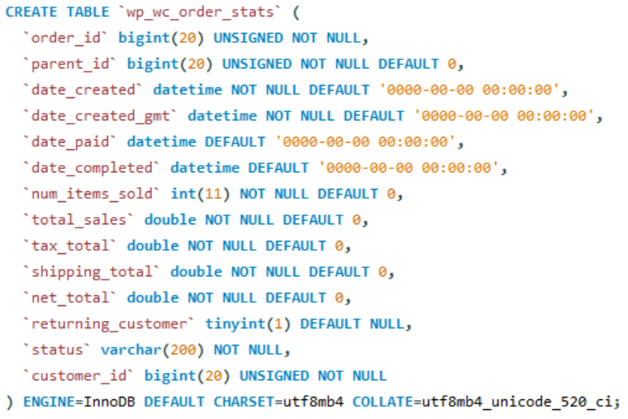По-детайлна информация за всяка поръчка се записва в таблицата. Тя е изградена от следните автоматично създадени колони (фиг.51).

Таблица с данни за поръчките (фиг.51)

order_id – в колоната е записан уникалният номер на поръчката.

date_created – в колоната са записани часът и датата на създаване на поръчката.

date_created_gmt – в колоната са записани часът и датата на създаване на поръчката, но по часовата зона GMT.

date_paid - в колоната са записани часът и датата на заплащане на поръчката, ако е била избрана опцията „Direct bank transfer“.

date_completed – в колоната са записани часът и датата на успешно завършване на поръчката.

num_items_sold – в колоната са записани броят артикули, които са поръчани.

total_sales – в колоната е записана сумата, която трябва да бъде заплатена от клиента за поръчаните продукти.

shipping_total – в колоната е записана сумата, която трябва да бъде заплатена от клиента за извършване на доставка.

net_total – в колоната е записана общата сума, която трябва да бъде заплатена от клиента за поръчаните продукти и доставката.

returning_customer – в колоната е записано „1“, ако даден клиент е направил втора поръчка.

status – в колоната е записан текущия статус на поръчката.

customer_id – в колоната е записан уникалният номер на клиента.

Останалите колони са попълнени със стойност „0“, защото не са необходими за целта на уебсайта.

**Данни за извършване на доставка**

Таблицата, в която са съхранени данните за извършване на доставка на направените поръчки от книжарницата е наименувана „wp_wc_order_addresses“.

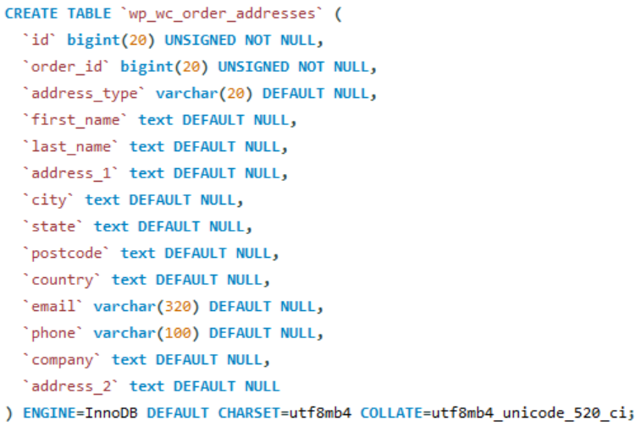По-детайлна информация за допълнителните данни, които са посочени от клиента, се записват в таблицата. Тя е изградена от следните автоматично създадени колони (фиг.52).

Таблица с данни за извършване на доставка (фиг.52)

id – в колоната е записан уникален номер на адреса.

order_id – в колоната е записан уникалният номер на поръчката.

address_type – в колоната е записан типът на адреса. Дали е „billing“ или „shipping“.

first_name – в колоната е записано първото име на клиента.

last_name – в колоната е записана фамилията на клиента.

address_1 – в колоната е записан адресът на клиента.

city – в колоната е записан градът, в който се намира адресът.

state – в колоната е записан кодът на областта, в която се намира адресът.

postcode – в колоната е записан пощенският код на града, в който се намира адресът.

country – в колоната е записан кодът на държавата. Доставки биват извършвани само в България. Следователно, кодът навсякъде е „BG“.

email – в колоната е записан имейл адресът, който е използван от клиена при регистриране.

phone – в колоната е записан телефонният номер на клиента.

Останалите колони са попълнени със стойност „NULL“, защото не са необходими за целта на уебсайта.

**Код**

Таблицата, в която са съхранени данните за кодовете, създадени чрез плъгина „Code Snippets“ е наименувана „wp_snippets“.

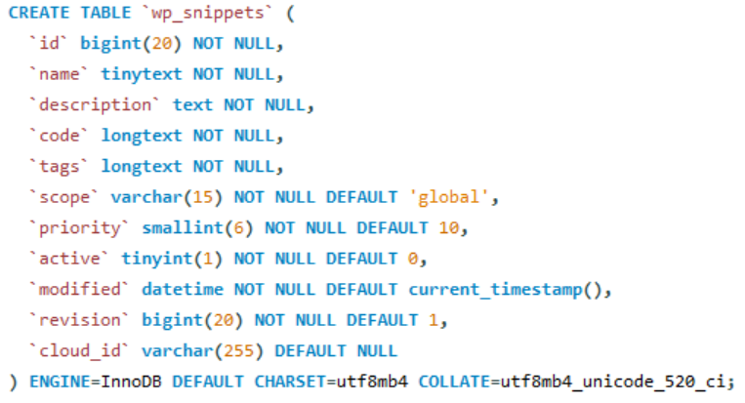Кодовете, създадени за направата на полетата „Автор“ и „Издателство“ за всеки продукт са съхранени в таблицата. Тя е изградена от следните автоматично създадени колони (фиг.53).

Таблица за съхранение на създадените кодове (фиг.53)

id – в колоната е записано уникален номер на кода.

name – в колоната е записано името на кода.

code – в колоната е записан самия код.

scope – в колоната е записано за каква част от сайта кодът е приложен. Кодовете за полетата „Автор“ и „Издателство“ са активни за целия уебсайт. Следователно, в колоната е попълнено „global“.

priority – в колоната е записан приоритетът за изпълнение на кода. Всички кодове са с един и същи приоритет, което им позволява да бъдат изпълнявани едновременно.

active – в колоната е записано дали кодът е активен. При активен код, в колоната е записано „1“.

modified – в колоната са записани датата и часа, когато последно са били направени промени по съответния код.

revision – в колоната е записано колко пъти дадения код е бил модифициран.

1. **ТЕСТОВЕ И РЕЗУЛТАТИ**
2. **Регистрация на потребител**

Регистрацията на потребител се извършва от лентата за навигация „Регистрация“. Попълнени са необходимите данни и е натиснат бутона „Register“ (фиг.54). След успешна регистрация, полетата „Username“ и „Password“ са оцветени в жълто.

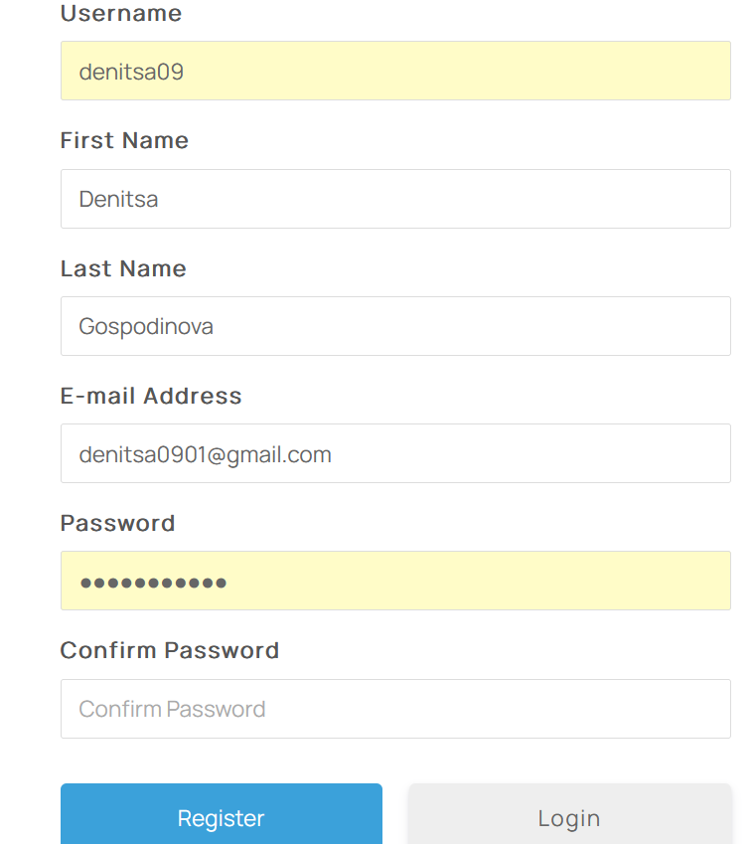

Регистрация на потребител (фиг.54)

След регистрация, потребителят се логва в уебсайта, чрез „Моят профил“ от лентата за навигация (фиг.55).

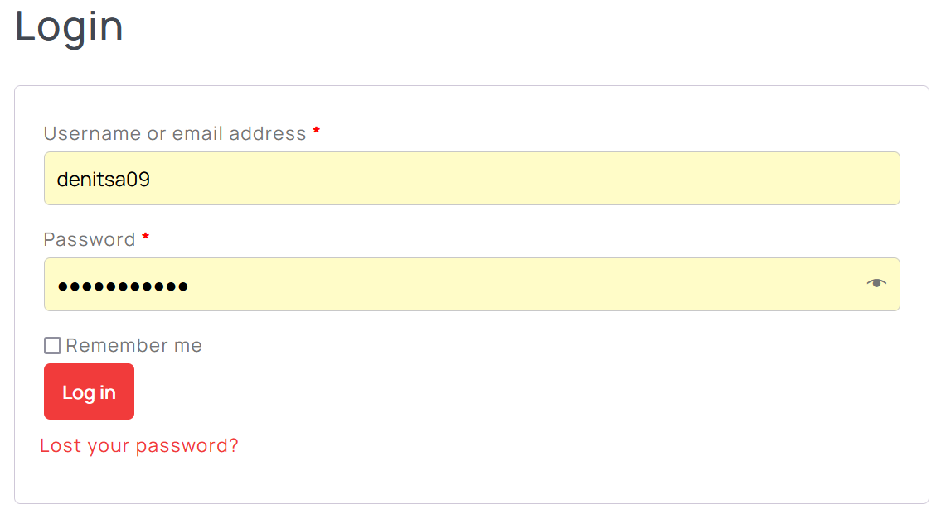

Логване на потребител (фиг.55)

Регистрирането на нов клиент е отразането и в базата данни на уебсайта.

1. **Създаване на поръчка**

След създаването на акаунт, клиентът има възможността за направата на поръчка или покупка от електронната книжарница. Всички продукти са разделени в категории спрямо жанра им, които могат да бъдат достъпени от страницата „Книги“ в лентата за навигация.

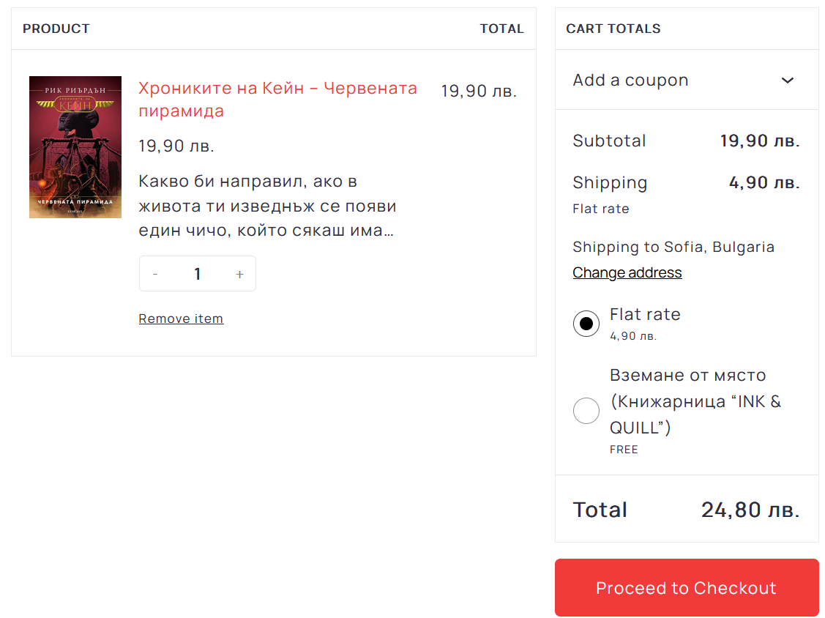Избраните продукти са добавени в количката чрез бутона „Add to Cart“. В „Количка“, методът на доставка може да бъде избран (фиг.56).

РеИ Избиране на метод на доставка (фиг.56)

1. **Завършване на поръчка**

С бутона „Proceed to Checkout“, клиентът е придвижван към раздела „Каса“, където са направени финалните настройки, необхидими за процеса за завършване на поръчката. Попълнени са данните за адреса, на който клиентът е пожелал да бъде извършена доставката, и начинът, по който ще бъде извършено плащането (фиг. 57), (фиг.58) и (фиг.59).

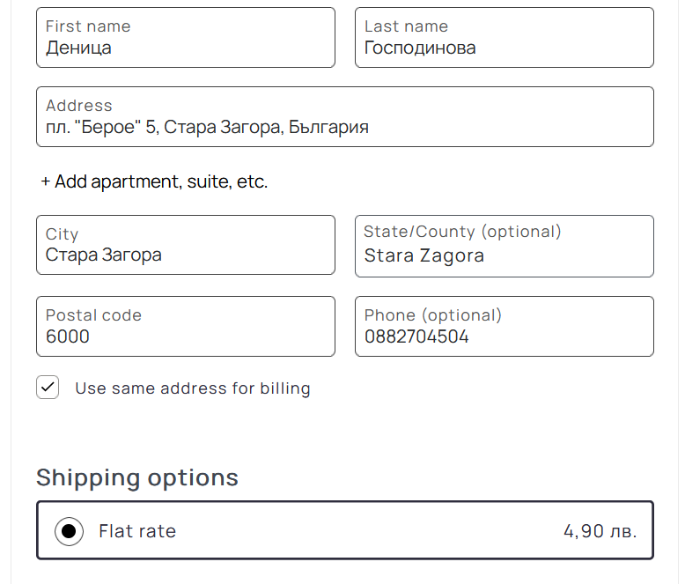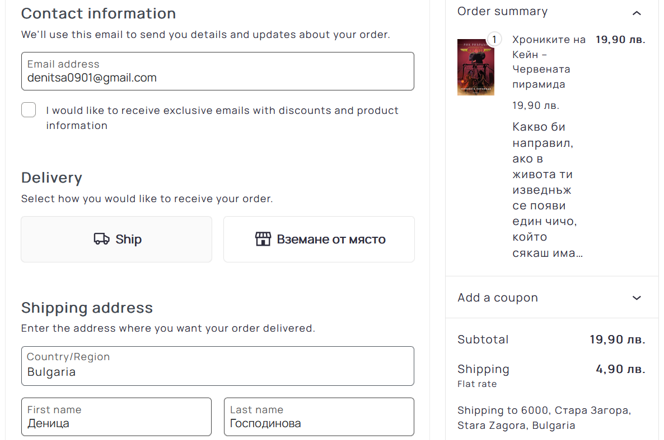 Завършване на поръчката (фиг.57)

Завършване на поръчката (фиг.58)

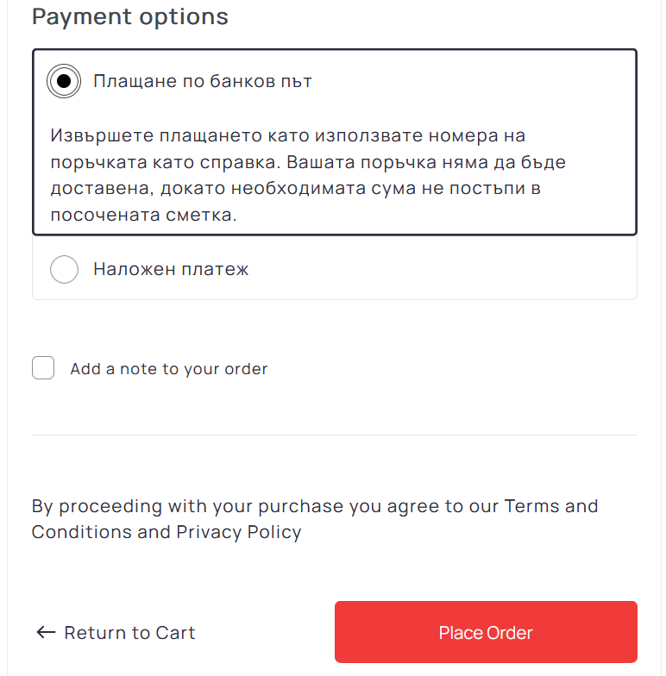

Завършване на поръчката (фиг.59)

С натискане на бутона „Place Order“ поръчката е завършена и изпратена. На екрана е изписано съобщение, че направената поръчка е приета. Тъй като за плащане е избрана опцията „Плащане по банков път“, е изведена и банковата сметка на книжарницата, която трябва да бъде използвана за направата на плащането (фиг.60).

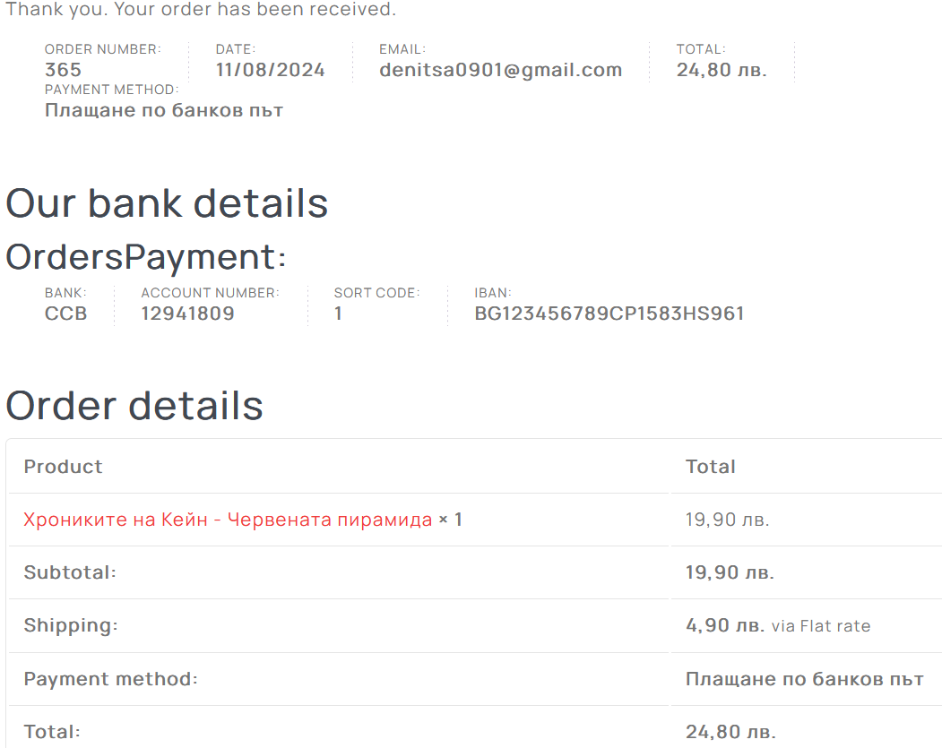

Изпратена и приета поръчка (фиг.60)

След направата на поръчка, за която е избрано, че плащането ще бъде извършено по банков път, в базата данни на уебсайта, в таблицата с данни за поръчките се записва текущия статус на поръчката, който е „On hold“. След извършването на плащането, статуса се променя на „Processing“, а след изпълнението на поръчката, статуса е записан като „Completed“.

На базата на проведените тестове, е заключено, че уебсайтът функционира коректно и притежава основни функции и способности за осъществяването на качествено онлайн пазаруване.

1. **ЗАКЛЮЧЕНИЕ**

При създаването на уебсайт, който трябва да изпълнява функцията на онлайн магазин най-важното е осигуряването на защитата на личните данни на потребителите и предпазването от потенциални хакерски набези. Изготвянето на семпъл, красив и лесен за управление потребителски интерфейс е от изключителна важност за печеленето на клиенти. Процесът по направата на поръчка, въвеждане на данните за доставка и евентуално извършване на заплащане трябва да не затрудняват потребителите.

Уебсайтът е проектиран с платформата WordPress, като са обхванати и постигнати всички необходими цели, за да може да бъде достатъчно ефективен и удобен за използване. Създаден е приятен и ненатрапчив дизайн, достъпна лента за навигация и лесни методи за направата на поръчки и осъществяване на онлайн плащания.

Паролите на потребителите са защитени чрез хеширане, което се използва като превантивна мярка за минимизиране на риска от тяхното разбиване. Хеширането значително затруднява хакерите да отгатнат паролите на клиентите и да ги използват за достъп до информация и данни. По този начин се повишава сигурността на бизнеса и се намалява вероятността от изтичане на данни.

Базата данни на уебсайта е използвана за съхраняване, извличане, актуализиране и изтриване на съдържание. Чрез тази възможност е позволено на уебсайта да показва динамично съдържание, което се променя въз основа на потребителски взаимодействия или предпочитания, като потребителски профили и поръчки.

При проведените тестове е доказано, че уебсайтът функционира коректно, изпълнявайки зададените му задачи и притежава основни функции и способности за осъществяването на качествено онлайн пазаруване.

1. **ИЗПОЛЗВАНА ЛИТЕРАТУРА**

<https://help.superhosting.bg/what-is-a-website.html>

https://www.pixelfish.com.au/blog/business-website-consequence/

<https://www.businessbloomer.com/woocommerce-visual-hook-guide-single-product-page/>

<https://www.geeksforgeeks.org/e-commerce-issues/> [1]

<https://www.olitt.com/blog/common-issues-with-online-stores/> [2]

<https://www.prefixbox.com/blog/online-shopping-problems/> [3]

<https://rocktechnolabs.com/blog/common-problems-faced-by-customers-while-online-shopping/> [4]

<https://www.storyly.io/post/most-common-challenges-in-ecommerce> [5]

<https://www.fullsession.io/blog/website-issues/> [6]

<https://blog.envisionitsolutions.com/7-reasons-why-website-security-is-essential-for-your-business> [7]

<https://kinde.com/guides/authentication/passwords/password-hashing-salting/> [8]

Линк към GitHub, където е съхранен кодът, документацията и таблиците от базата: https://github.com/denitsagospodinov-a/Diplomna.Rabota